基本操作技能——手术区消毒和铺巾
手术区消毒和铺巾
【目的】
消灭拟作切口处及其周围皮肤上的细菌。
【操作方法】
准备消毒用物，如皮肤上有较多油脂或胶布粘贴的残迹，可先用汽油或松节油拭去。传统方法是术者洗手后用2%～3%碘酊涂擦皮肤三遍，待干后用75%酒精消毒脱碘二遍。目前消毒方法有用0.5%碘尔康溶液或1：1000苯扎溴铵溶液涂擦三遍。对婴儿、面部皮肤、口腔、肛门、外生殖器等部位，可选用刺激性小、作用较持久的0.75%吡咯烷酮碘消毒。在植皮时，供皮区的消毒可用75%酒精涂擦三遍。以腹部手术为例，消毒范围至少要求上至乳头线，下至大腿上l／3，两侧至腋中线。先将消毒液倒入肚脐少许，用卵圆钳夹持浸有消毒剂（2.5%～3%碘酊）的棉球或小纱布块，由腹部中心区开始涂擦，绕过肚脐；涂擦时不留空隙；第二、三遍都不能超出上一遍的范围。第三遍消毒完毕，翻过卵圆钳用棉球的另一侧将肚脐内的消毒液沾干。消毒完毕，换消毒液（碘伏或0.1%新洁尔灭）消毒会阴部。
【注意事项】
1.消毒皮肤应由手术区中心向四周涂擦。如为感染伤口、或为肛门区手术，则应从手术区的外周涂向中央处。已经接触污染部位的药液纱布不应再返回涂擦清洁处。
2.手术区皮肤消毒范围要包括手术切口周围15cm的区域。如手术有延长切口的可能，则应事先相应扩大皮肤消毒范围。
【手术区消毒范围的确定】
人体不同部位不同性质手术有不同的手术消毒区，以腹部手术—胃切除术为例，手术消毒区范围：上界为两侧腋窝皱褶处连线，也有为两乳头连线；下界至下肢股骨上1.3处（相当于会阴部水平线）；两侧界为腋前线。
颅脑手术：
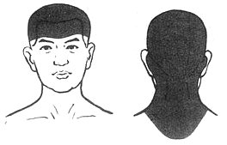
颈部手术：
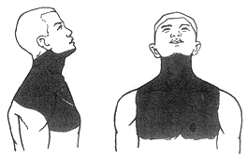
胸部手术：
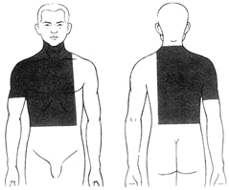
【铺巾】
手术区消毒后，铺无菌巾。铺巾时每块手术巾的反折部靠近切口。铺巾的顺序是：先铺铺巾者对面一侧，再铺会阴侧，再铺头侧，最后铺靠近铺巾者一侧，然后用巾钳夹住无菌巾之交叉处固定。若铺巾完毕后要修正某一铺巾只能由手术区向外移。然后再根据需要铺中单、大单，大单的头端应盖过手术架，两侧和足端部应垂下超过手术台边缘30cm。
基本操作技能——换 药
【字体：大 中 小】【打印】

换 药
【术前准备】
1.物品准备
（1）治疗碗（盘）2个。有齿、无齿镊各1把或血管钳2把，探针l个，手术剪1把。
（2）2%碘酊和75%酒精棉球或碘伏，生理盐水，棉球若干。引流物或根据伤口所选择的
药物、敷料。
（3）胶布、剪刀、汽油或松节油、棉签。必要时备酒精灯、火柴、穿刺针。根据伤口需要酌情备用胸腹带或绷带。
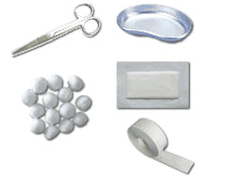
2.病人准备
告知病人换药的目的，可在病房，最好在专用的换药室进行换药，病人应采取最舒服且伤口暴露最好的体位。应避免着凉，如伤口较复杂或疼痛较重，可适当给予镇痛或镇静药物以解除病人的恐惧及不安。
【操作步骤】
换药前操作者应洗手，并戴好帽子和口罩。
1.一般换方法
（1）移去外层敷料，将污敷料内面向上，放在弯盘内。
（2）用镊子或血管钳轻轻揭去内层敷料，如分泌物干结粘着，可用生理盐水润湿后揭下。
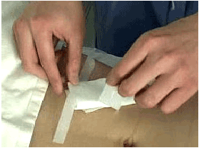

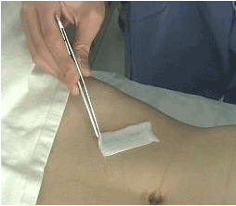
（3）一只镊子或血管钳直接用于接触伤口，另一镊子或血管钳专用于传递换药碗中物品。
（4）75%酒精棉球消毒伤口周围皮肤，生理盐水棉球轻拭去伤口内脓液或分泌物，拭净后根据不同伤口选择用药或适当安放引流物。
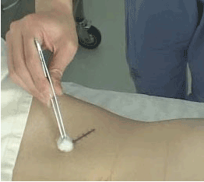
（5）用无菌敷料覆盖并固定，贴胶布方向应与肢体或躯干长轴垂直。
2.缝合伤口换药
（1）更换敷料：一般在缝合后第3日检查有无创面感染现象。如无感染，切口及周围皮肤消毒后用无菌纱布盖好。对有缝线脓液或缝线周围红肿者，应挑破脓头或拆除缝线，按感染伤口处理，定时换药。
（2）拆线：详见后面拆线部分。
3.其他伤口换药
（1）浅、平、洁净伤口：用无菌盐水棉球拭去伤口渗液后，盖以凡士林纱布。
（2）肉芽过度生长伤口：正常的肉芽色鲜红、致密、洁净、表面平坦。如发现肉芽色泽淡红或灰暗，表面呈粗大颗粒状，水肿发亮高于创缘，可将其剪除，再将盐水棉球拭干，压迫止血。也可用10%～20%硝酸银液烧灼，再用等渗盐水擦拭，若肉芽轻度水肿。可用3%～5%高渗盐水湿敷。
（3）脓液或分泌物较多的伤口：此类创面宜用消毒溶液湿敷，以减少脓液或分泌物。湿敷药物视创面情况而定，可用l：5000呋喃西啉或漂白粉硼酸溶液等。每天换药2～4次，同时可根据创面培养的不同菌种，选用敏感的抗生素。对于有较深脓腔或窦道的伤口，可用生理盐水或各种有杀菌去腐作用的渗液进行冲洗，伤口内适当放引流物。
（4）慢性顽固性溃疡：此类创面由于局部循环不良，营养障碍或切面早期处理不当或由于特异性感染等原因，使创面长期溃烂，久不愈合。处理此类创面时，首先找出原因，改善全身状况，局部用生肌散、青霉素等，可杀灭创面内细菌，促进肉芽生长。
【注意事项】
1.严格执行无菌操作技术 凡接触伤口的物品，均须无菌。防止污染及交叉感染，各种无菌敷料从容器内取出后，不得放回，污染的敷料须放入弯盘或污物桶内，不得随便乱丢。
2.换药次序 先无菌伤口，后感染伤口，对特异性感染伤口，如气性坏疽、破伤风等，应在最后换药或指定专人负责。
3.特殊感染伤口的换药 如气性坏疽、破伤风、绿脓杆菌等感染伤口，换药时必须严格执行隔离技术，除必要物品外，不带其他物品，用过的器械要专门处理，敷料要焚毁或深埋。
基本操作技能——戴无菌手套
【字体：大 中 小】【打印】

戴无菌手套
一、准备工作
1.在穿无菌手术衣与戴无菌手套前，手术人员必须洗手，并经消毒液泡手和晾干。
2.无菌手术衣包事先由巡回护士打开，无菌手套亦由巡回护士备好。
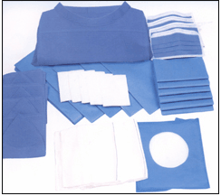

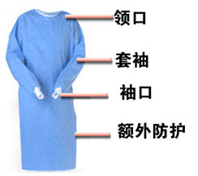
二、穿手术衣及戴无菌手套
1.穿无菌手术衣 穿衣前先洗手、消毒。一手抓住最上面的折叠的手术衣中部，拿起，注意不要污染下面的手术衣。用双手分别提起手术衣的衣领两端，轻轻抖开手术衣，有腰带的一面向外，将手术衣略向上抛起，顺势双手同时插入袖筒，手伸向前，巡回护士在后面协助穿衣，使双手伸出袖口。身体略向前倾，使腰带悬垂离开手术衣，双手交叉提起左右腰带略向后递，由护士在身后接去后系紧。
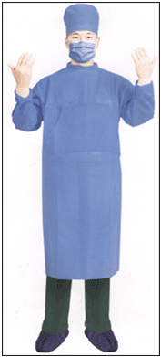
2.穿好无菌手术衣后，选取与自己手尺码相一致的手套。用手白手套袋内捏住手套套口翻折部，将手套取出。注意：没有戴无菌手套的手，只允许接触手套套口的向外翻折部分，不能碰到手套的外面。先用右手插入右手手套内，注意勿触及手套外面；再用已戴好的右手指插入左手手套翻折部的内侧面，帮助左手插入手套内。已戴手套的右手不可触碰左手皮肤。将手套翻折部翻回手术衣袖口。必要时可用无菌盐水冲净手套外面的滑石粉。在手术开始前，双手应放于胸前。
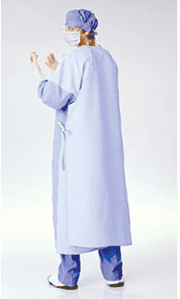
三、脱手术衣及脱无菌手套
手术完毕，如有接台手术，先脱手术衣，后脱手套。由护士解开腰带后将手术衣自背部向前反折脱掉，小心使手套的腕口随之翻转于手上。
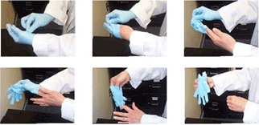
先用右手将左手套扯至左手掌指部，再以左手指扯去右手手套，最后用右手指在左手掌部推下左手手套。全过程防止手部皮肤接触到手套的外面。脱下的手套如未破，则不必重新刷手，只需要手臂浸泡酒精或苯扎溴铵溶液5分钟，再穿无菌手术衣和戴手套。如前一次手术为污染手术，不管手套是否已破，则接台手术要重新洗手。
基本操作技能——穿、脱隔离衣
【字体：大 中 小】【打印】

穿、脱隔离衣
【目的】
保护工作人员和病人，防止病原微生物播散，避免交叉感染。
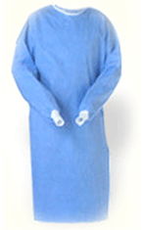
【操作步骤】
穿隔离衣
1.穿隔离衣前要戴好帽子、口罩，取下手表，卷袖过肘，洗手。
2.手持衣领从衣钩上取下隔离衣，将清洁面朝向自己将衣服向外折，露出肩袖内口，
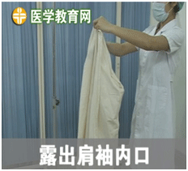
一手持衣领，另一手伸入袖内并向上抖，注意勿触及面部。一手将衣领向上拉，使另一手露出来。依法穿好另一袖。两手持衣领顺边缘由前向后扣好领扣，然后扣好袖口或系上袖带。
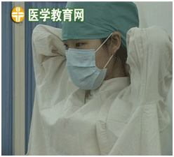
从腰部向下约5cm处自一侧衣缝将隔离衣后身向前拉，见到衣边捏住，依法将另一边捏住，两手在背后将两侧衣边对齐，向一侧按压折叠，以一手按住，另一手将腰带拉至背后压住折叠处，在背后交叉，回到前面打一活结，系好腰带。
3.如隔离衣衣袖过长，可将肩部纽扣扣上。穿好隔离衣，即可进行工作。
脱隔离衣
解开腰带，在前面打一活结；解开袖口，在肘部将部分袖子塞入工作服内，暴露前臂。
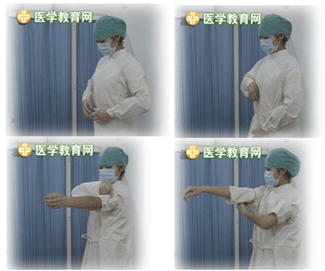
消毒双手，从前臂至指尖顺序刷洗两分钟，清水冲洗，擦干；解开衣领；一手伸人另一侧袖口内，拉下衣袖过手（用清洁手拉袖口内的清洁面），用遮盖着的手在外面拉下另一衣袖；解开腰带，两手在袖内使袖子对齐，双臂逐渐退出。双手持领，将隔离衣两边对齐（如挂在半污染区的隔离衣，清洁面向外；如挂在污染区的隔离衣，污染面向外），挂在钩上。
【注意事项】
1.隔离衣长短要合适，如有破洞应补好。穿隔离衣前，准备好工作中一切需用物品，避免穿了隔离衣到清洁区取物。
2.穿隔离衣时，避免接触清洁物，系领子时，勿使衣袖触及面部、衣领及工作帽。穿着隔离衣，须将内面工作服完全遮盖。隔离衣内面及衣领为清洁区，穿脱时，要注意避免污染。
3.穿隔离衣后，只限在规定区域内进行活动，不得进入清洁区。
4.挂隔离衣时，不使衣袖露出或衣边污染面盖过清洁面。
5.隔离衣应每天更换，如有潮湿或被污染时，应立即更换。
基本操作技能——吸氧术
【字体：大 中 小】【打印】

吸氧术
【目的】
纠正各种原因造成的缺氧状态，提高动脉血氧分压和动脉血氧饱和度，增加动脉血氧含量，促进组织的新陈代谢，维持机体生命活动。
【适应证】
1.呼吸系统肺源性心脏病、哮喘、重症肺炎、肺水肿、气胸等。
2.心血管系统心源性休克、心力衰竭、心肌梗死、严重心律失常等。
3.中枢神经系统颅脑外伤、各种原因引起的昏迷等。
4.其他严重的贫血、出血性休克、一氧化碳中毒、麻醉药物及氰化物中毒、大手术后、产程过长等。
【物品准备】
中心供氧氧气装置、一次性吸氧管、蒸馏水、治疗碗内盛温开水、棉签、弯盘、手电筒、用氧记录单、笔。
【操作步骤】
操作者洗手，将所用物品携至床旁，核对病人，向病人解释操作目的，取得病人同意，戴口罩，协助病人取舒适卧位。用手电筒检查病人鼻腔，用湿棉签清洁两侧鼻孔，安装氧气表并检查是否漏气，连接吸氧管，调节氧流量，润滑吸氧管并检查是否通畅，将吸氧管轻轻插入两侧鼻孔内并妥善固定。记录给氧时间、氧流量，并向病人及家属交待注意事项。清洁病人面部及整理床位。
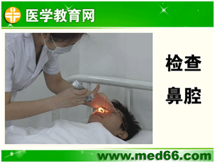
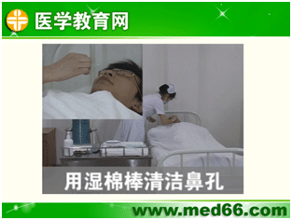
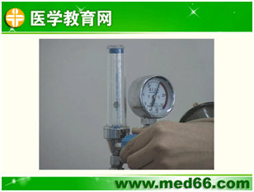
【吸氧方法】
1.单侧鼻导管法：连接鼻导管于玻璃接头上，打开流量表开关，调节氧气流量；将鼻导管插入冷开水药杯中，试验导管是否通畅，并润滑鼻导管；断开鼻导管与玻璃接头，测量导管插入长度（约为鼻尖到外耳道口长度的2／3），将鼻导管轻轻插入；用胶布将鼻导管固定于鼻梁和面颊部，连接鼻导管与玻璃接头，观察吸氧情况。
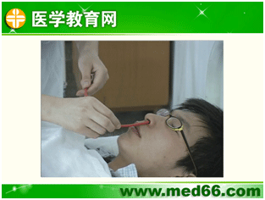
2.双侧鼻导管法：用特制双侧鼻导管插人双鼻孔内吸氧的方法。使用时将双侧鼻导管连接橡胶管，调节好氧流量，擦净鼻腔，将导管插入双鼻孔内深约1cm，用松紧带固定。
3.鼻塞法：将鼻塞连接橡胶管，调节氧流量，擦净鼻腔，将鼻塞塞于1只鼻孔内，鼻塞大小以恰能塞住鼻孔为宜，勿深入鼻腔。
4.漏斗法：将漏斗与橡胶管连接，调节氧流量，置漏斗于病人口鼻上方约1～3cm处，固定。
5.面鼻法：置氧气面罩于病人口鼻部，松紧带固定，再将氧气接管连接于面罩的氧气进孔上，调节氧流量至6一8L／min。
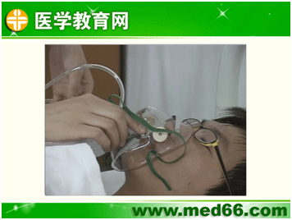
6.氧气帐法：用特制的氧气帐或透明塑料薄膜制成帐篷，其大小为病床的一半，下面塞于床褥下，将帐幕封严。使用时病人头胸部在帐内，氧气经过湿化瓶由橡胶导管人帐内，氧气流量10～20L／min，帐内浓度可达60%---70%，每次打开帐幕后，应将氧流速加大至12-14L／min，持续3分钟，以恢复帐内原来浓度。
7.氧气枕法氧气枕为一长方形橡胶枕，枕的一角有橡胶管，上有调节夹以调节流量，使用时将枕内灌满氧气，橡胶管接上湿化瓶导管；调节氧流量。
【注意事项】
1.严格遵守操作规程，注意用氧安全，切实做好“四防”，即防火、防震，防油、防热。
2.患者吸氧过程中，需要调节氧流量时，应当先将患者鼻导管取下，调节好氧流量后，再与患者连接。停止吸氧时，先取下鼻导管，再关流量表。
3.吸氧时，注意观察病人脉搏、血压、精神状态等情况有无改善，及时调整用氧浓度。
4.湿化瓶每次用后均须清洗、消毒。
5.氧气筒内氧气不可用尽，压力表上指针降至5kg／cm²时，即不可再用。
6.对未用或已用空的氧气筒应分别放置并挂“满”或“空”的标记，以免急用时搬错而影响抢救工作。
基本操作技能——电动吸引器吸痰术
【字体：大 中 小】【打印】

电动吸引器吸痰术
（一）目的
利用负压原理，将患者呼吸道内粘稠痰液或误吸的异物吸出，达到清理呼吸道，改善通气功能。
（二）操作准备
1.用物准备 电动吸引器1架
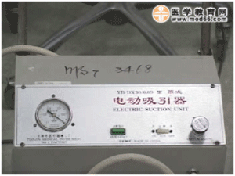
治疗盘内盛无菌持物钳、有盖罐2只（或用一次性吸痰管）、镊子、弯盘、纱布，必要时备压舌板、开口器、拉舌器、多头电插板等。
2.备齐用物携到床边，向患者解释，以取得合作。
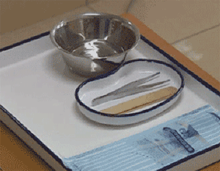
（三）操作要点
1.接电源，打开开关，检查吸引器性能是否良好。
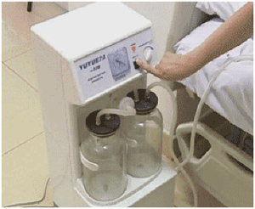
2.操作者戴手套
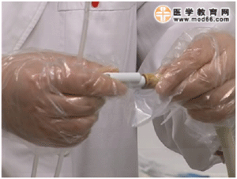
检查吸引管道是否通畅。
3.将患者的头转向一侧，昏迷者可用压舌板或开口器启开，折叠导管末端，将吸痰管由口颊部插至咽部，在患者吸气时将吸痰管插入气管；如口腔吸痰有困难，可从鼻腔插入，有气管切开或气管插管者，可直接插入，吸痰时动作要轻柔，从深部向上提拉，左右旋转，如此反复直到吸净。插入一定深度时，立即放开导管折叠处，进行吸痰。
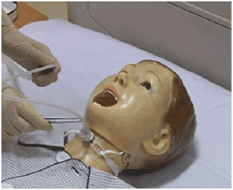
4.每次插入吸痰时间不超过15秒，以免缺氧，导管退出后，应用生理盐水抽吸冲洗，防导管被痰液阻塞。
5.操作完毕，关上吸引器开关，并将吸痰玻璃接管插入盛有消毒液的容器中浸泡。
6.做好心理护理。
（四）注意事项
1.严格执行无菌操作，治疗盘内用物，每日更换1～2次，吸痰管每次更换，勤做口腔护理。
2.如痰液粘稠，可叩拍胸背，以振动痰液或交替使用超声雾化吸入，使痰液稀释，便于吸出。
3.患儿吸痰时，吸痰管宜细，吸力要小。
4.吸痰过程中，及时观察呼吸频率的改变，吸出物的性状、量及颜色等。
5.定时吸痰，如发现喉头有痰鸣音或排痰不畅，应及时抽吸。
基本操作技能——胃插管术
【字体：大 中 小】【打印】

胃插管术
一、目的
1.经胃肠减压管引流出胃肠内容物，腹部手术术前准备。
2.对不能经口进食的患者，从胃管灌入流质食物，保证病人摄入足够的营养、水分和药物，以利早日康复。
二、适应证
1.急性胃扩张。
2.上消化道穿孔或胃肠道有梗阻。
3.急腹症有明显胀气者或较大的腹部手术前等。
4.昏迷病人或不能经口进食者，如口腔疾患、口腔和咽喉手术后的病人。
5.不能张口的病人，如破伤风病人。
6.早产儿和病情危重的病人以及拒绝进食的病人。
三、禁忌证
1.鼻咽部有癌肿或急性炎症的患者。
2.食管静脉曲张、上消化道出血、心力衰竭和重度高血压患者。
3.吞食腐蚀性药物的患者。
四、准备工作
1.训练病人插管时的配合动作，以保证插管顺利进行。
2.器械准备：备消毒胃管、弯盘、钳子或镊子、10ml注射器、纱布、治疗巾、石蜡油、棉签、胶布、夹子及听诊器。
3.检查胃管是否通畅，长度标记是否清晰。
4.插管前先检查鼻腔通气情况，选择通气顺利一侧鼻孔插管。
五、操作方法
1.操作者洗手，备齐用物，携至病人床旁，核对病人，向病人及其家属解释操作目的及配合方法，戴口罩，戴手套。
2.协助病人取半坐卧位，铺治疗巾，置弯盘于口角，清洁病人选择通气顺利一侧鼻孔鼻孔。取出胃管，测量胃管插入长度，成人插入长度为45--55cm，测量方法有以下两种：一是从前额发际至胸骨剑突的距离；二是由鼻尖至耳垂再到胸骨剑突的距离。
3.用石蜡油润滑胃管前段，左手持纱布托住胃管，右手持镊子夹住胃管前段，沿沿选定的鼻孔插入胃管，先稍向上而后平行再向后下缓慢轻轻地插入，缓慢插入到咽喉部（14～16cm），嘱病人作吞咽动作，当病人吞咽时顺势将胃管向前推进，直至预定长度。初步固定胃管，检查胃管是否盘曲在口中。
4.确定胃管位置，通常有三种方法：
（1）抽取胃液法，这是确定胃管是否在胃内最可靠的方法。然后用胶布固定胃管于鼻翼处。
（2）听气过水声法。即将听诊器置病人胃区，快速经胃管向胃内注入10ml的空气，听到气过水声。
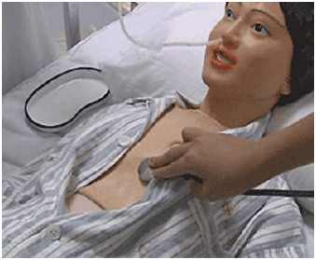
（3）三是将胃管末端置于盛水的治疗碗内，无气泡逸出。
5.确认胃管在胃内后，用纱布拭去口角分泌物，撤弯盘，摘手套，用胶布将胃管固定于面颊部。将胃管末端反折，用纱布包好，撤治疗巾，用别针固定于枕旁或病人衣领处。
6.协助病人取舒适卧位，询问病人感受。整理病人及用物。
7.若需洗胃时,将漏斗放置低于胃的位置,挤压橡皮球,抽尽胃内容物,再准备洗胃液5000ml。将洗胃液倒入漏斗300-500ml,当漏斗内尚余少量洗胃液时,迅速将漏斗降至低于胃的部位,并倒置于水桶内,利用虹吸作用原理排出胃内容物和胃内灌洗液。反复灌洗直至洗出液澄清、无味为止。洗胃完毕，将胃管反折后迅速拔出，以防液体误吸。
8.胃管洗胃术适应证
（1）催吐洗胃法无效或有意识障碍不合作者。
（2）需留取胃液标本送毒物分析者。
（3）凡口服毒物6小时之内且无禁忌证者。
六、注意事项
1.插管动作要轻稳，特别是在通过咽喉食管的三个狭窄处时，以避免损伤食管黏膜。操作时强调是“咽”而不是“插”。
2.在插管过程中病人出现恶心时应暂停片刻，嘱病人做深呼吸，以分散病人的注意力，缓解紧张，减轻胃肌收缩；如出现呛咳、呼吸困难提示导管误入喉内，应立即拔管重插；如果插入不畅时，切忌硬性插入，应检查胃管是否盘在口咽部，可将胃管拔出少许后再插入。
3.昏迷患者插管时，应将患者头向后仰，当胃管插入会厌部时约15cm，左手托起头部，使下颌靠近胸骨柄，加大咽部通道的弧度，使管端沿后壁滑行，插至所需长度。
基本操作技能——三腔二囊管止血法
【字体：大 中 小】【打印】

三腔二囊管止血法
【适应证】
食管、胃底静脉曲张破裂大出血患者局部压迫止血。
【禁忌证】
严重冠心病、高血压、心功能不全者慎用。
【术前准备】
1.了解、熟悉病人病情。与病人或家属谈话，做好解释工作，争取清醒病人配合。
2.检查有无鼻息肉、鼻甲肥厚和鼻中隔弯曲，选择鼻腔较大侧插管，清除鼻腔内的结痂及分泌物。
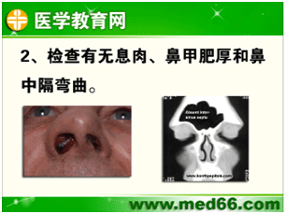
3.器械准备 三腔二囊管、50ml注射器、止血钳3把、治疗盘、无菌纱布、液体石蜡、0.5kg重沙袋（或盐水瓶）、血压表、绷带、宽胶布。
【操作步骤】
1.操作者戴帽子口罩，戴手套，认真检查双气囊有无漏气和充气后有无偏移，通向双气囊和胃腔的管道是否通畅。远端45、60、65cm处管外有记号，标明管外端至贲门、胃、幽门的距离，以判断气囊所在位置。检查合格后抽尽双囊内气体，将三腔管之先端及气囊表面涂以液体石蜡，从病人鼻腔插入，到达咽部时嘱病人吞咽配合，使三腔管顺利进入65cm标记处。
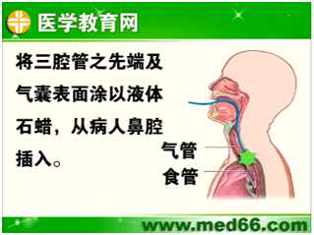
2.用注射器先注入胃气囊空气250～300ml，使胃气囊充气，即用止血钳将此管腔钳住。然后将三腔管向外牵引，感觉有中等弹性阻力时，表示胃气囊已压于胃底部，适度拉紧三腔管，系上牵引绳，再以0.5kg重沙袋（或盐水瓶）通过滑车固定于床头架上牵引，以达到充分压迫的目的。
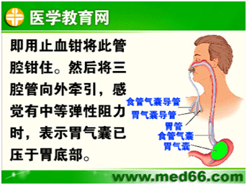
3.经观察仍未能压迫止血者，再向食管囊内注人空气100-200ml，然后钳住此管腔，以直接压迫食管下段的扩张静脉。
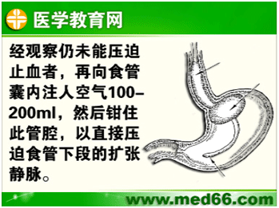
4.首次胃囊充气压迫可持续24小时，24小时后必须减压15-30分钟。减压前先服石蜡油20ml，10分钟后，将管向内略送入，使气囊与胃底黏膜分离，然后，去除止血钳，让气囊逐渐缓慢自行放气，抽吸胃管观察是否有活动出血，一旦发现活动出血，立即再行充气压迫。如无活动出血，30分钟后仍需再度充气压迫12小时，再喝石蜡油、放气减压，留管观察24小时，如无出血，即可拔管。拔管前必须先喝石蜡油20ml，以防胃黏膜与气囊粘连，并将气囊内气体抽净，然后才能缓缓拔出。
5.食管气囊压迫持续时间以8-12小时为妥，放气15-30分钟。
6.压迫止血后，应利用胃管抽吸胃内血液，观察有无活动出血，并用冰盐水洗胃，以减少氨的吸收和使血管收缩减少出血。通过胃管可注入止血药、制酸剂等，一般不主张注入药物。
【注意事项】
1.操作最好在呕血的间歇进行，向清醒病人说明操作目的，取得病人配合，以免引起胃液返流进入气管引起窒息。
2.压迫24小时后宜放气减压，以防气囊压迫过久可能引起黏膜糜烂。
3.牵引沙袋不宜过重，以防压迫太重，引起黏膜糜烂。
4.注意检查气囊是否漏气，以免达不到压迫止血目的。
5.加强护理，防止窒息的发生，如充气后病人出现呼吸困难，必须及时放气。
6.防止鼻翼压迫性坏死，最好用牵引装置，鼻孔用棉花等柔软东西垫加，以免压迫摩擦。
基本操作技能——导尿术
【字体：大 中 小】【打印】

【目的】
尿潴留尿液引流、留尿细菌培养、准确记录尿量、测量残余尿、膀胱测压或造影，危重病人抢救。
【适应证】
1.各种下尿路梗阻所致尿潴留。
2.危重病人抢救。
3.膀胱疾病诊断与治疗。
【物品准备】
1.无菌导尿包：内有治疗碗1个、尿管2根、小药杯1个（内盛棉球数个）、血管钳2把、石蜡油棉球1个、标本瓶1个、洞巾1块、纱布数块、20ml注射器1个（内有生理盐水20ml）。
2.外阴初步消毒：用物无菌治疗碗1个（内盛消毒液棉球10余个、血管钳1把）、清洁手套1只。
3.其他：无菌持物钳、无菌手套、消毒溶液（碘伏）、中单、便盆。
【操作步骤】
女病人导尿术
1.操作者洗手，按需将用物准备齐全，携至病人床旁，核对病人，并做好解释，以取得配合。关好门窗，调节室温，防止病人着凉，必要时用屏风遮挡病人。戴帽子、口罩。帮病人脱去，对侧裤腿，盖在近侧腿部上方，对侧腿用盖被遮盖，协助病人取屈膝仰卧位，两腿略外展，暴露外阴。将中单置于病人臀下，弯盘置于病人外阴旁。
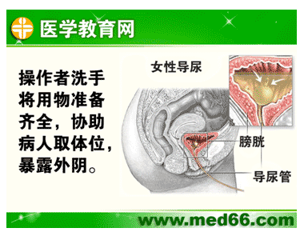
2.清洁外阴：打开外阴消毒包，倒入消毒液（碘伏），浸湿棉球，将治疗碗置病人会阴处，操作者左手戴手套，右手持血管钳夹取棉球由外向内、自上而下，消毒阴阜、大阴唇，以左手分开大阴唇，同样顺序消毒小阴唇和尿道外口，最后一个棉球从尿道外口消毒至肛门部。
3.消毒外阴：打开导尿包，倒人消毒液（碘伏），戴无菌手套、铺洞巾，使洞巾和无菌导尿包布内层形成一无菌区，检查尿管通畅后润滑前端。左手分开并固定小阴唇，自尿道外口开始由内向外、自上而下依次消毒尿道外口及双侧小阴唇，最后再次消毒尿道口。
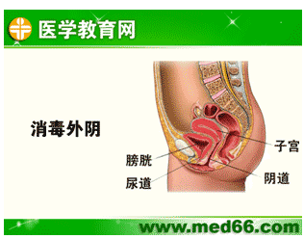
4.插导尿管：嘱病人张口呼吸，右手用无菌镊子夹住涂以无菌液状石蜡的导尿管端3～5cm处缓缓插入尿道，插入尿道4～6cm，见尿液流出后，再插人5～7cm左右，根据导尿管上注明的气囊容积向气囊注入等量的生理盐水，轻拉导尿管有阻力感，即证实导尿管已固定于膀胱内。根据导尿的目的导出尿液或于集尿袋连接。
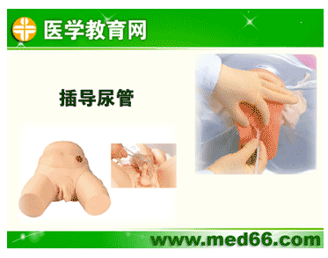
5.询问病人感受，协助病人穿好裤子，取舒适卧位，整理用物。操作者洗手，做好记录。
男病人导尿术
1.清洁外阴：依次消毒阴阜、阴茎、阴囊。然后左手用无菌纱布裹住阴茎将包皮向后推，暴露尿道口。自尿道口向外后旋转擦拭尿道口、龟头及冠状沟数次，每只棉球限用一次。如病人外阴分泌物较多，需协助病人清洗外阴。
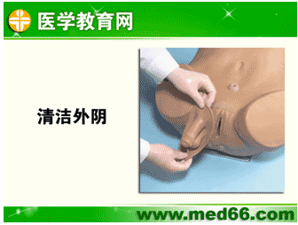
2.消毒外阴：戴无菌手套，铺无菌洞巾，将尿道外口露出。操作者用无菌纱布裹住阴茎并提起，使之与腹壁成60度角，将包皮向后推，暴露尿道口，依次消毒尿道口、龟头及冠状沟。每个棉球只用一次。
3.插导尿管：右手用无菌镊子夹住涂以无菌液状石蜡的导尿管端3～5cm处缓缓插入尿道，插人尿道约15～20cm，相当于导尿管的1／2长度，见尿液流出后，再插入2cm左右。
【注意事项】
1.用物必须严格消毒灭菌，并按无菌技术操作原则进行，防止尿路感染。导尿管选择大小应适当。
2.导尿过程中，嘱病人勿移动肢体，以保持原有的体位，避免污染无菌区。
3.女病人导尿时，操作者要仔细辨认尿道外口的位置。导尿管一旦误入阴道，应立即更换导尿管后再重新插入。
4.男性尿道较长，有三个狭窄两个弯曲，因此，插管时动作要轻、稳、准。如在插管过程中受阻，稍停片刻，嘱病人做深呼吸，减轻尿道括约肌的紧张，再缓缓插入导尿管，切忌用力过猛过快而损伤尿道黏膜。
5.若膀胱高度膨胀，第一次放尿不应超过1000ml，以免导致虚脱和血尿。
6.留置导尿术常选择双腔气囊导尿管，根据气囊尿管的特殊结构，一般将尿管插入膀胱见尿后需再插入6cm以上，注入无菌生理盐水5～10ml，并下拉尿管至有轻微阻力感即可，避免对尿道的损伤。留置导尿如超过3～4周以上，为保持膀胱容量，应采用间断引流的方法，可将引流橡皮管夹住，每3～4h开放1次。
7.留置导尿管时，应每天消毒尿道外口，引流袋每天更换1次，导尿管5～7天更换1次，留置导尿应接冲洗装置，以免置留过久而有尿盐沉积堵塞或发生感染。
基本操作技能——动、静脉穿刺术
【字体：大 中 小】【打印】

动、静脉穿刺术
动脉穿刺技术
【适应证】
1.严重休克需急救的病人，经静脉快速输血后情况未见改善，须经动脉提高冠状动脉灌注量及增加有效血容量。
2.麻醉或手术期以及危重病人持续监测动脉血压。
3.施行特殊检查或治疗，如血气分析，选择性血管造影和治疗，心导管置入，血液透析治疗等。
【禁忌证】
1.慢性严重心、肺或肾脏疾病、晚期肿瘤。
2.周围皮肤炎症或动脉痉挛以及血栓形成。
3.有出血倾向者。
【术前准备】
1.了解、熟悉病人病情。与病人或家属谈话，做好解释工作，争取清醒病人配合。
2.如果部位需要，可先行局部备皮。
3.器械准备清洁盘，小切开包，穿刺针、导引导丝及动脉留置导管；0.4%枸橼酸钠生理盐水或肝素生理盐水冲洗液。加压装置。
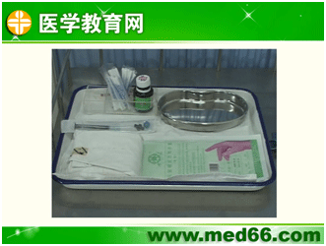
【操作步骤】
以挠动脉穿刺为例：
1.腕下垫纱布卷，背伸位，常规皮肤消毒、铺洞巾。
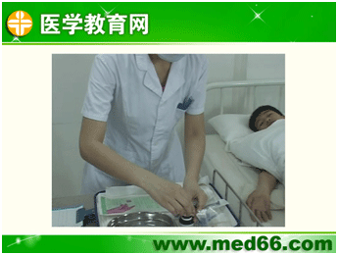
2.术者戴好帽子口罩，立于病人穿刺侧，戴无菌手套，以左手示指和中指在桡侧腕关节上2cm动脉搏动明显处固定欲穿刺的动脉。
3.右手持注射器（肝素生理盐水冲洗），在两指间垂直或与动脉走向呈40度角刺入。如见鲜红色血液直升入注射器，表示已刺入动脉。
4.用左手固定原穿刺针的方向及深度，右手以最大速度注射药液或采血。操作完毕，迅速拔出针头，局部加压不得少于5分钟。
【注意事项】
1.必须严格无菌操作，以防感染。
2.如抽出暗黑色血液表示误入静脉，应立即拔出，压迫穿刺点3～5分钟。
3.一次穿刺失败，切勿反复穿刺，以防损伤血管。
4.穿刺后妥善压迫止血，防止局部血栓形成。
静脉穿刺技术
【适应证】
1.需长期输液而外周静脉因硬化、塌陷致穿刺困难者。
2.需行肠道外全静脉营养者。
3.危重病人及采血困难病人急症处理。
4.中心静脉压测定。
【术前准备】
1.了解、熟悉病人病情与病人或家属谈话，做好解释工作，争取清醒病人配合。
2.如果部位需要，可先行局部备皮。
3.器械准备清洁盘，穿刺针包。
【操作步骤】
以股静脉穿刺为例
1.病人取平卧位其穿刺下肢轻微外展外旋，在腹股沟韧带中心的内下方1.5～3.0cm，股动脉搏动内侧为穿刺点。
2.术者戴好帽子口罩立于病人一侧，消毒局部皮肤，戴无菌手套，铺无菌洞巾。于穿刺点处轻轻压迫皮肤及股静脉并稍加固定。
3.右手持注射器向左手示指中指固定的穿刺点刺入，进针方向与穿刺部位的皮肤呈30～45度角，顺应血流方向或成垂直方向，边进针边抽吸缓缓刺入。
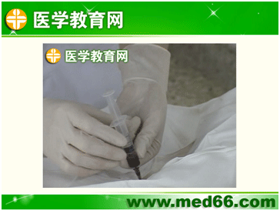
4.当穿刺针进入股静脉后，即有静脉血液回流人注射针管内，再进针2～4mm即可采血或注射药物。
5.若未能抽出血液则先向深部刺入，采用边退针边抽吸至有血液抽吸出为止；或者调整穿刺方向、深度或重新穿刺。
6.穿刺完毕，拔出针头并消毒皮肤，盖上无菌小纱布，局部压迫3～5分钟，以防出血，再用胶布固定。
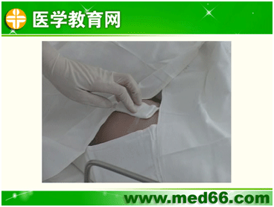
【注意事项】
1.必须严格无菌操作，以防感染。
2.如抽出鲜红色血液表示误入动脉，应立即拔出，压迫穿刺点5分钟。
3.尽量避免反复穿刺，一般穿刺3次不成功应停止。
4.穿刺后妥善压迫止血，防止局部血栓形成。
基本操作技能——胸膜腔穿刺术
【字体：大 中 小】【打印】

胸膜腔穿刺术
一、适应证：
1.诊断原因未明的胸腔积液，可作诊断性穿刺，作胸水涂片、培养、细胞学和生化学检查以明确病因。
2.治疗胸腔大量积液、气胸产生压迫症状，可抽液或抽气以减压；急性脓胸或恶性肿瘤侵及胸膜引起起积液，可抽液或注入药物。
二、胸膜腔积液的X线表现：
当胸腔积液量达0.3-0.5L时，胸部X线检查显示肋膈角变钝。
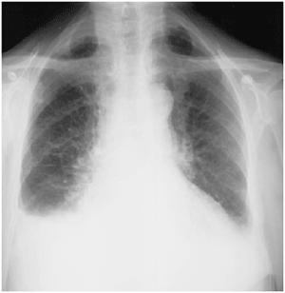
随着胸腔积液增多，肋膈角消失，显示一凹面向上，外侧高内侧低的弧形积液影。
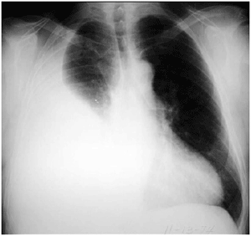
大量胸腔积液时，整个患侧胸部呈致密影，纵膈和气管被推向健侧。局限包裹性积液可发生于胸腔任何部位。肺底积液时显示一侧膈肌明显升高或胃底气泡影与肺下缘之间明显加宽。在胸部X线片与胸腔积液量判断：胸腔积液在第4前肋间以下称为少量胸腔积液；第4前肋与第2肋之间属于中等量胸腔积液；积液位于第2前肋以上为大量胸腔积液。
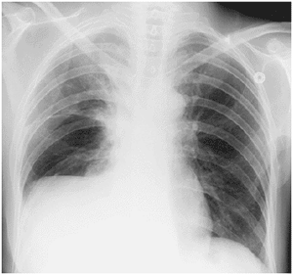
三、 操作准备：
1.了解、熟悉病人病情。
2.与病人及家属谈话，交代检查目的、大致过程、可能出现的并发症等，并签字。
3.器具：消毒用具（无菌纱块、碘伏、消毒棉签）、标本送检试管、无菌胸腔穿刺包、无菌胸腔引流管及引流瓶、手套、洞巾、注射器及胶布。
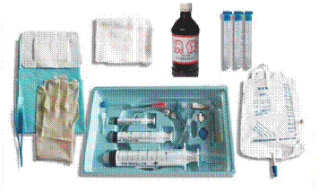
4.操作者戴无菌帽、口罩。
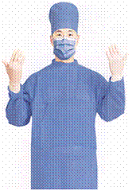
四、操作方法：
1.嘱患者取坐位面向椅背，两前臂置椅背上，前额伏于前臂上，自然呼吸。不能起床者可取半坐位，患侧前臂上举抱于枕部。
2.穿刺点可行超声波定位，或选在胸部叩诊实音最明显部位进行，胸液较多时一般常取肩胛线或腋后线第7～8肋间，有时也选腋中线第6～7肋间或腋前线第5肋间隙为穿刺点。包裹性积液可结合X线胸透或B型超声检查确定穿刺方向与深度，以确保穿刺成功。穿刺点用蘸甲紫（龙胆紫）的棉签在皮肤上作标记。气胸病人选择锁骨中线第二肋间或腋中线第4～5肋间。
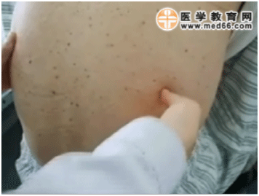
3.戴无菌手套，常规消毒皮肤，覆盖消毒洞巾。
4.选下一肋骨的上缘为穿刺点，用2%利多卡因局部麻醉，先注射皮下出现皮肤橘皮样皮丘改变，然后自皮至胸膜层进行逐次麻醉。
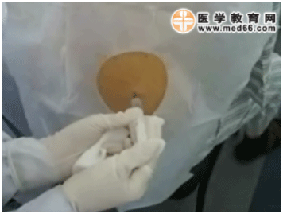
5.术者以左手指与中指固定穿刺部位的皮肤，右手将穿刺针在局麻部位缓缓刺入，当针锋抵抗感突然消失时，表明已穿入胸膜腔。助手用止血钳协助固定穿刺针，以防刺入过深损伤肺组织。穿刺针可应用三通穿刺针或较粗的长针后接胶皮管，穿刺前应关闭三通针，先将胶皮管用止血钳夹住，然后进行穿刺。穿入胸膜腔后再转动三通活栓使其与外界相通，或松开胶皮管止血钳，抽取胸腔积液。
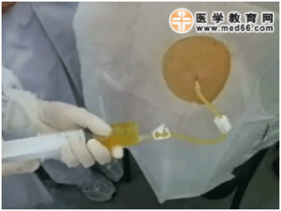
如用较粗的长穿刺针代替胸腔穿刺针时，应先将针座后连接的胶皮管用血管钳夹住，然后进行穿刺，进入胸腔后再接上注射器，松开止血钳，抽吸胸腔内积液，抽满后再次用血管钳夹闭胶管，尔后取下注射器，将液体注入弯盘，记量或送检。
6.抽液结束拔出穿刺针，覆盖无菌纱布，稍用力压迫片刻，用胶布固定后嘱患者静卧。
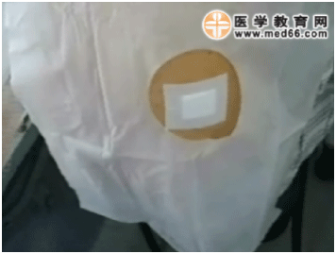
五、术后处理
1.术后嘱病人卧位或半卧位休息半小时，测血压并观察病情有无变化。
2.根据临床需要填写检验单，分送标本。
3.清洁器械及操作场所。
4.做好穿刺记录。
六、注意事项：
1.操作前应向患者说明穿刺目的，消除顾虑；对精神紧张者，可于术前半小时给地西泮10mg，或可待因0.03g以镇静止痛。
2.操作过程中密切观察患者反应，如有头晕、面色苍白、出汗、心悸、胸部压迫感或剧痛、昏厥等胸膜反应；或出现持续性咳嗽、气短等现象，立即停止抽液，并皮下注射0.1%肾上腺素0.3-0.5ml，或进行对症处理。
3.一次抽液不应过多、过快，诊断性抽液，50～100ml即可；减压抽液，首次不超过600ml，以后每次不超过1000ml，以防一次大量迅速抽液后出现复张后肺水肿；如为脓胸，每次尽量抽尽。疑为化脓性感染时，助手用无菌试管留取标本，行涂片革兰染色镜检、细菌培养及药敏试验。检查瘤细胞，为提高阳性检出率至少需100ml，并应立即送检，以免细胞自溶。
4.严格无菌操作,操作中要防止空气进入胸腔,始终保持胸腔负压。
5.应避免在第9肋间以下穿刺，以免刺破膈肌损伤腹腔脏器。进针部位沿肋骨上缘以免损伤肋间血管。
6.恶性胸腔积液，可注射抗肿瘤药或硬化剂诱发化学性胞膜炎，促使脏层与壁层胸膜粘连，闭合胸腔，防止胸液重新积聚。
基本操作技能——腹膜腔穿刺术
【字体：大 中 小】【打印】

腹膜腔穿刺术
一、适应证
1.诊断未明的腹部损伤、腹腔积液，可作诊断性穿刺。
2.大量腹腔积液致腹部胀痛或呼吸困难时，可穿刺放液以缓解症状。
3.某些疾病如腹腔感染、肿瘤、结核等可以腹腔给药治疗。
二、术前准备
1.了解、熟悉病人病情。
2.与病人及家属谈话，交代检查目的、大致过程、可能出现的并发症等，并签字。
3.术前嘱患者排尿以防穿刺损伤膀胱。
4.器械准备：腹腔穿刺包、消毒剂、麻醉剂、无菌棉签、手套、洞巾、注射器、纱布以及胶布。
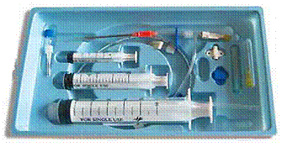
5.操作者熟悉操作步骤，戴口罩、帽子。
三、操作步骤
1.根据病情和需要可取平卧位、半卧位或稍左侧卧位，并尽量使病人舒适，以便能耐受较长手术时间。
2.选择适宜的穿刺点 ①左下腹部脐与髂前上棘连线的中、外1／3交点处，不易损伤腹壁动脉；②侧卧位穿刺点在脐水平线与腋前线或腋中线交叉处较为安全，常用于诊断性穿刺；③脐与耻骨联合连线的中点上方1.Ocm，稍偏左或偏右1.0～1.5cm处，无重要器官且易愈合；④少数积液或包裹性积液，可在B超引导下定位穿刺。
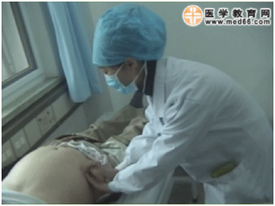
3.戴无菌手套，穿刺部位常规消毒及盖洞巾，用2%利多卡因自皮肤至腹膜壁层做局部麻醉。
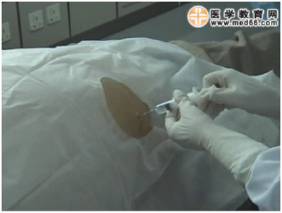
4.术者用左手固定穿刺部皮肤，右手持针经麻醉处垂直刺入腹壁，然后倾斜45°～60°，进1～2cm后再垂直刺于腹膜层，待感针峰抵抗感突然消失时，表示针头已穿过腹膜壁层即可抽取腹水，并将抽出液放入试管中送检。作诊断性穿刺时，可直接用20ml或50ml注射针及适当针头进行。大量放液时，可用8号或9号针头，并在针座接一橡皮管，再夹输液夹子以调节速度，将腹水引入容器中以备测量和化验检查。主要放液不宜过多过快，肝硬化患者一般一次不宜超过3000ml。
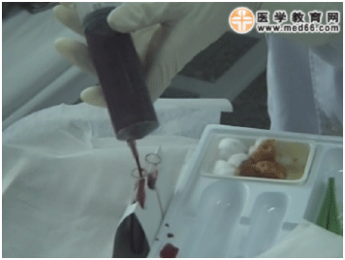
5.放液后拔出穿刺针，覆盖消毒纱布，以手指压迫数分钟，再用胶布固定。大量放液后，需束以多头腹带，以防腹压骤降、内脏血管扩张起血压下降或休克。
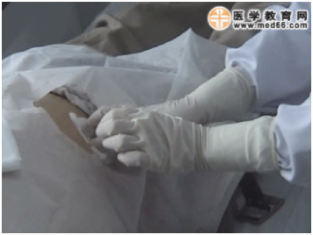
四、术后处理
1.术后嘱病人平卧休息1～2h，避免朝穿刺侧卧位。测血压并观察病情有无变化。
2.根据临床需要填写检验单，分送标本。
3.清洁器械及操作场所。
4.做好穿刺记录。
五、注意事项
1.腹腔穿刺前须告知患者排尿，排空膀胱，以防穿刺时损伤充盈膀胱。
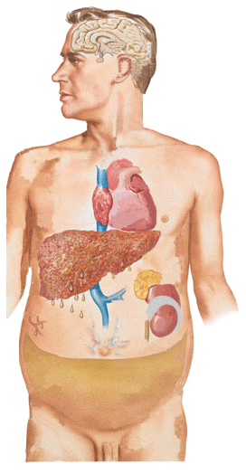
2.放液不宜过快过多，一次放液通常3000ml ～4000ml。
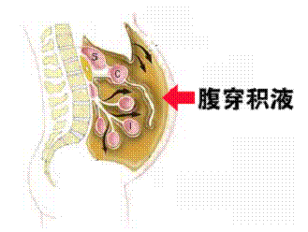
3.若腹腔积液流出不畅，可将穿刺针稍作移动或稍变换体位。
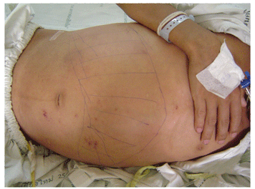
4.术中应随时询问病人有无头晕、恶心、心悸等症状，并密切观察病人呼吸、脉搏及面色等，若有异常应停止操作，并作适当处理。
5.放液后应拔出穿刺针，覆盖消毒纱布，再用胶布固定。大量放液后应束以多头腹带，以防腹压骤降，内脏血管扩张引起休克。
6.对大量腹水病人，为防止漏出，可斜行进针，皮下行驶1～2cm后再进入腹腔。术后嘱病人平卧，并使穿刺孔位于上方以免腹水漏出。若有漏出，可用蝶形胶布或火棉胶粘贴。
7.作诊断性穿刺时，应立即送验腹腔积液常规、生化、细菌培养和脱落细胞检查。
六、禁忌证
1.肝性脑病先兆：放腹腔积液可加速肝性脑病发作。
2.结核性腹膜炎有粘连性包块者。
3.非腹腔积液患者，包括巨大卵巢囊肿，包虫病性囊性包块。
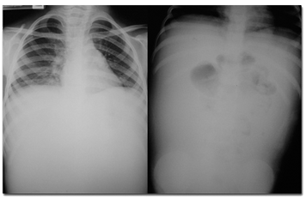
基本操作技能——腰椎穿刺术
【字体：大 中 小】【打印】

腰椎穿刺术
一、适应证
1.中枢神经系统炎症性疾病的诊断与鉴别诊断：包括化脓性脑膜炎、结核性脑膜炎、病毒性脑膜炎、霉菌性脑膜炎、乙型脑炎等。
2.脑血管意外的诊断与鉴别诊断：包括脑溢血、脑梗死、蛛网膜下腔出血等。
3.肿瘤性疾病的诊断与治疗：用于诊断脑膜白血病，并通过腰椎穿刺鞘内注射化疗药物治疗脑膜白血病。
4.测定颅内压力和了解蛛网膜下腔是否阻塞等。
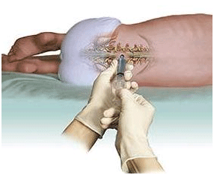
二、术前准备
1.了解病情，作必要的体格检查，如意识状态、生命征等。
2.与病人及家属谈话，交代检查目的、检查过程、可能出现的反应及应对措施，并签字。
3.器械准备：腰椎穿刺包、脑压表、消毒剂、麻醉剂、无菌棉签、手套、洞巾、注射器、纱布以及胶布。
4.操作者熟悉操作步骤，戴口罩、帽子。
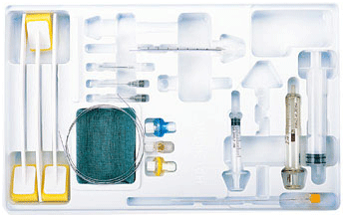
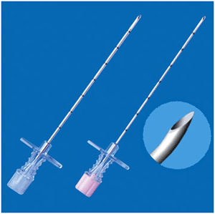
三、操作步骤
1.体位：病人侧卧位于硬板床上，背部与床面垂直。头向前胸部屈曲，双手抱膝紧贴腹部，使躯干呈弓形。或由助手协助使病人躯干呈弓形。
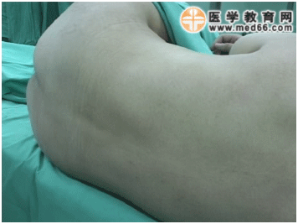
2.确定穿刺点：双侧髂后上棘连线与后正中线交会处为穿刺点。一般取第3～4腰椎棘突间隙。有时可上移或下移一个腰椎间隙。
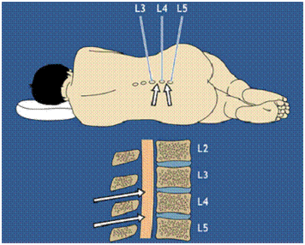
3.戴无菌手套，常规消毒皮肤，盖洞巾，用2%利多卡因自皮肤到椎间韧带作局部麻醉。
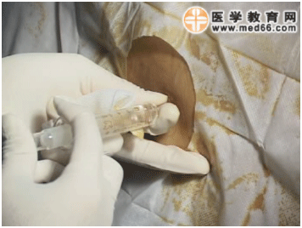
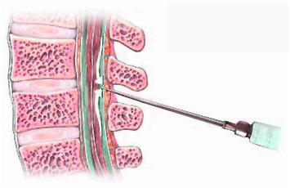
4.术者左手固定穿刺点皮肤，右手持穿刺针，以垂直背部的方向或略向头侧缓慢刺入，针尖稍斜向头部、针体偏向臀部，成人进针深度约4～6cm，儿童则为2～4cm.当针头穿过韧带与硬脑膜时，有阻力突然消失的落空感。此时将针芯慢慢抽出（以防脑脊液迅速流出，造成脑疝），可见脑脊液流出。
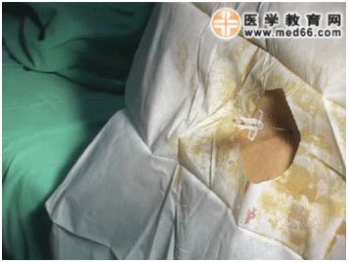
5.测量脑脊液压力：放液前先接上测压管测量压力。正常侧卧位脑脊液压力为70～180mmH₂0，或40～50滴／分钟。Queckenstedt试验：是了解蛛网膜下隙是否阻塞的一个试验。方法是在初次测压后，助手先压迫一侧颈静脉约10秒，再压迫另一侧，最后双侧同时按压。正常时压迫颈静脉后，脑脊液压力迅速升高一倍左右，解除压迫后10～20秒，迅速降至原来水平，此为梗阻试验阴性。若施压后压力缓慢上升，去除压力后压力缓慢下降，示有不完全阻塞。颅内压增高者禁做此试验。
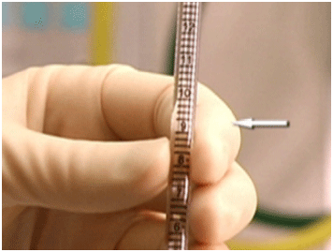
6.撤去测压管，收集脑脊液2～5ml送检；如需作培养时，应用无菌操作法留标本。
7.术毕，将针芯插入后一起拔出穿刺针，覆盖消毒纱布，用胶布固定。
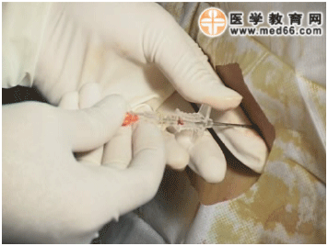
四、术后处理
1.术后病人去枕俯卧（若有困难可平卧）4～6h，以免引起低颅压头痛。测血压并观察病情有无变化。
2.根据临床需要填写检验单，分送标本。
3.清洁器械及操作场所。
4.做好穿刺记录。
五、注意事项
1.严格掌握禁忌证：疑有颅内压增高且眼底有视盘明显水肿，或有脑疝先兆者；病人处于休克、衰竭或濒危状态；局部皮肤有炎症；颅后窝有占位性病变时，禁忌穿刺。
2.穿刺时。病人出现呼吸、脉搏、面色异常时，应立即停止操作，并做相应处理。
3.鞘内注药时，应先放出适量脑脊液，然后以等量液体稀释药物后注入。
六、禁忌证
1.可疑颅高压、脑疝。
2.可疑颅内占位病变。
3.休克等危重病人。
4.穿刺部位有炎症。
基本操作技能——骨髓穿刺术
【字体：大 中 小】【打印】

骨髓穿刺术
一、适应证
1.各种血液病的诊断、鉴别诊断及治疗随访。
2.不明原因的红细胞、白细胞、血小板数量增多或减少及形态学异常。
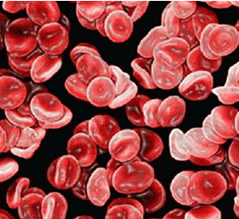
3.不明原因发热的诊断与鉴别诊断，可作骨髓培养，骨髓涂片找寄生虫等。
二、术前准备
1.了解、熟悉病人病情。
2.与病人及家属谈话，交代检查目的、检查过程及可能发生情况，并签字。
3.器械准备骨髓穿刺包、消毒剂、麻醉剂、无菌棉签、手套、洞巾、注射器、纱布以及胶布。
4.操作者熟悉操作步骤，戴口罩、帽子。
三、操作方法
1.选择穿刺部位
①髂前上棘穿刺点：位于髂前上棘后1～2cm的髂嵴上；
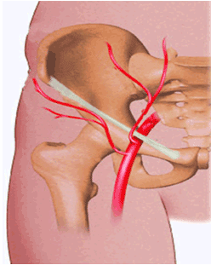
②髂后上棘穿刺点：位于骶椎两侧，臀部上方突出的部位；
③胸骨穿刺点：胸骨柄或胸骨体相当于第一、二肋间隙的位置；
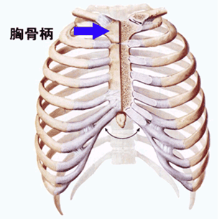
④腰椎棘突穿刺点：位于腰椎棘突突出处。
2.体位：胸骨和髂前上棘为穿刺点时，病人取仰卧位；棘突为穿刺点时病人取坐位或侧卧位；髂后上棘为穿刺点时病人取侧卧位。
3.术者带无菌手套，常规消毒局部皮肤，盖无菌洞巾，用2%利多卡因作局部皮肤、皮下及骨膜麻醉。
4.将骨髓穿刺针固定器固定在适当的长度位置上（胸骨穿刺约1.Ocm.髂骨穿刺约1.5cm）。术后左手拇指和示指固定穿刺部位，右手持针向骨面垂直刺入（胸骨穿刺时，应保持针体与胸骨成30°～40°角）。针尖接触骨质后，左右旋转针体，缓慢钻刺，当感到阻力消失、穿刺针在骨内固定时，表示针尖已进入髓腔。
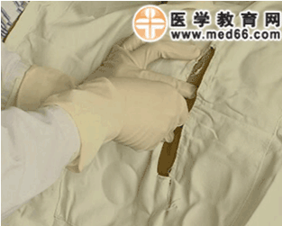
5.拔出针芯，放在无菌盘内，接上lOml或20ml无菌干燥注射器，用适当力量抽吸适量骨髓液送检（首先应抽吸0.1～O.2ml用作制备骨髓涂片；若需作骨髓细菌培养或造血干细胞培养，应在制备骨髓涂片后再抽吸1～2ml骨髓液送检）。
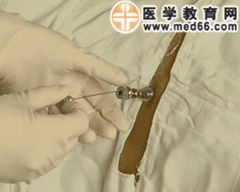
6.抽取的骨髓液滴在载玻片上，迅速作有核细胞计数并涂片数张备用。
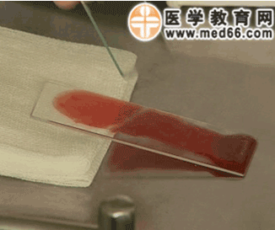
7.若未能抽出骨髓液，应再插入针芯，稍加旋转针体，或再钻入少许或退出少许，拔出针芯，再行抽吸。若仍抽不出骨髓液，则应考虑更换部位穿刺或作骨髓活组织检查术。
8.抽吸完毕，插入针芯。左手取无菌纱布置于针孔处，右手将穿刺针一起拔出，随即将纱布盖住针孔，并按压数分钟，再用胶布将纱布加压固定。
四、注意事项
1.术前应做止、凝血检查。有出血倾向者，操作时应特别注意。血友病者禁止做本项检查。
2.穿刺针进入骨质后避免摆动过大，以防折断。
3.胸骨穿刺时，不应用力过猛，避免穿透内侧骨板。
4.若穿刺时感到骨质坚硬，穿不进髓腔时，应做骨骼X线检查，以除外大理石骨病。不可强行操作，以防断针。
5.抽吸骨髓液时，逐渐加大负压，作细胞形态学检查时，抽吸量不宜过多，否则使骨髓液稀释，但也不宜过少。
6.骨髓液抽取后应立即涂片。
7.多次干抽时应进行骨髓活检。
五、术后处理
1.术后应嘱病人静卧休息，同时做好标记并送检骨髓片，清洁穿刺场所，做好穿刺记录。
2.抽取骨髓和涂片要迅速，以免凝固。需同时作周围血涂片，以作对照。
六、禁忌证
血友病。
基本操作技能——手术基本操作
【字体：大 中 小】【打印】

手术基本操作：切开、止血、缝合、打结与拆线
切 开
【手术刀的传递及执法】
1.传递手术刀时，递者应握主刀片与刀柄衔接处，背面朝上，将刀柄的尾部交给术者，切不可刀刃朝向术者传递，以免刺伤术者。
2.依据切开部位、切口长短、手术刀片的大小，旋转合适的执刀方法。
执弓式：用于胸腹部较大切口。
抓持法：用示指压住刀背，下刀有力，用于坚韧组织的切开。
执笔法：动作和力量放在手指，使操作轻巧，精细。
反挑法：刀刃向上挑开组织，以免损伤深部组织及器官，常用于浅表脓肿的切开。
【切开方法】
切割前固定皮肤，小切口由术者用拇指和示指在切口两侧固定。较长切口由助手在切口
两侧或上下用手指固定。切开皮肤时，一般可使用垂直下刀、水平走刀、垂直出刀，要求用力均匀，皮肤和皮下组织一次切开，避免多次切割和斜切。
止 血
彻底止血不但可防止手术止血，还可以保证手术区域清晰，便于手术操作，保证手术安全进行。止血方法有压迫、结扎、电凝、缝合、止血剂填塞以及使用激光刀、冷刀和新近发明的离子刀等。
【压迫止血】
适用于较广泛的创面渗血；对较大血管出血一时无法显露出血点时，可暂时压迫出血，在辨明出血的血管后，再进行结扎止血。
1.一般创面用干纱布直接压迫出血数分钟，即可控制止血。
2.渗血较多时，可用热生理盐水纱布压迫创面3～5分钟，可较快控制渗血。
3.出血量大、病情危急时，可用纱布条或纱布垫填塞压迫止血，一般3～5天病情稳定后再逐步取出。
4.局部药物止血法：用可以吸收的止血药物填塞或压迫出血、渗血处，以达到止血目的。常用的有明胶海绵、羟甲基纤维素纱布及中草药提取的止血粉等。
5.骨髓腔出血时。可用骨蜡封闭止血。
【结扎止血】
结扎止血是常用的止血方法，光用止血钳的尖端对准出血点准确地夹住，然后用适当的丝线结扎和缝扎。
1.单纯结扎止血：先用止血尖钳夹出血点，然后将丝线绕过止血钳下的血管和周围少许组织，结扎止血。结扎时，持钳者应先抬起钳柄，当结扎者将缝线绕过止血钳后，下落钳柄，将钳头翘起，并转向结扎者的对侧，显露结扎部位，使结扎者打结方便。当第一道结收紧后，应随之以放开和拔出的动作撤出止血钳.结扎者打第二道结。遇到重要血管在打好第一道结后，应在原位稍微放开止血钳.以便第一道结进一步收紧，然后再夹住血管，打第二道结，然后再重复第二次打结。
2.缝扎止血：适用于较大血管或重要部位血管出血。先用止血钳钳夹血管及周围少许。组织，然后用缝针穿过血管端和组织并结扎，可行单纯缝扎或8字形缝扎。
【注意事项】
1.钳夹止血时必须看清出血的血管，然后进行钳夹，不宜钳夹血管以外的过多组织。
2.看不清时，可先用纱布压迫，再用止血钳钳夹。不应盲目乱夹，尽可能一次夹住。
3.对大、中血管，应先分离出一小段，再用两把止血钳夹住血管两侧，中间切断，再分别结扎或缝扎。
4.结扎血管必须牢靠，以防滑脱。对较大血管应予以缝扎或双重结扎止血。
5.钳的尖端应朝上，以便于结扎。撤出止血钳时钳口不宜张开过大，以免撑开或可能带出部分结在钳头上的线结，或牵动结扎线撕断结扎点而造成出血。
6.结扎常用的有方结、外科结、三重结。其中方结最为常用，对于大血管或有张力缝合后的多用外科结，对于较大的动脉及张力较大的组织缝合则多用三重结。
【电凝止血】
1.利用高频电流凝固小血管止血，实际上是利用电热作用使血液凝结、碳化。
2.适用于皮下组织小血管的出血和不适易用止血钳钳夹结扎的渗血。但不适用于较大血管的止血。操作时可先用止血钳将出血点钳夹，然后通电止血；也可用单极或双极电凝镊直接夹住出血点即可止血。
缝 合
缝合方法种类繁多，不同部位，不同组织常采用不同的缝合针、缝合线及缝合方法。根据缝合后切口边缘的形态分为单纯缝合、内翻和外翻合三类，
【单纯缝合】
单纯缝合为手术中最简单、最常用的缝合方法，用于皮肤、皮下组织，肌膜，腱膜及腹膜等。间断缝合用于皮肤、皮下和腱膜的缝合。8字缝合为双间断缝合，用于张力大的组织、肌腱及韧带的缝合。连续缝合多用于腹膜和胃肠道后壁的内层吻合。锁边缝合用于胃肠道后壁内层的吻合，并有较明显的止血效果。
【内翻缝合】
内翻缝合多用于胃肠道吻合，将缝合组织内翻，缝合后边缘内翻，外面光滑，可减少污染，促进愈合。连续全层内翻缝合，用于胃肠道吻合的前壁全层缝合。间断内翻缝合常用于包埋组织，也属于浆肌层缝合。
【外翻缝合】
缝合时使组织边缘向外翻转，有利于保证内面光滑及皮肤切口的愈合，在血管吻合中常用。常用的外翻缝合法为间断褥式缝合。它分为垂直褥式缝合和水平褥式缝合两种。
【减张缝合】
常用于腹部手术后，当切口张力过大、污染重、病人营养不良、术后切口裂开可能性较大时，多采用减张缝合，缝合时要求腹膜外全层缝合。可采用单纯间断缝合、水平褥式缝合、垂直褥式缝合，缝合打结时，常自缝线穿一硅胶或橡皮管以防止缝线勒坏皮肤。
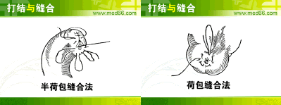

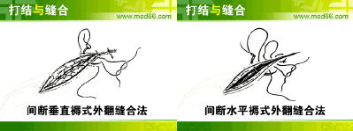

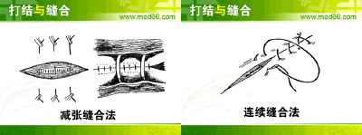

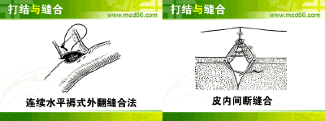

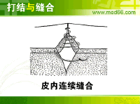
打 结
1.打结方法有3种：
（1）单手打结法：其特点为简便迅速，故而常用。
（2）双手打结法：其特点为结扎较牢故，但速度较慢。
（3）器械打结法：即止血钳打结法，术者用持针钳或止血钳打结，适用于深部狭小手术视野的结扎、肠线结扎或结扎线过短时。
2.打结要点两手用力要相等，两手用力点及结扎点三点在一个面成一线，不能向上提拉，以免撕脱结扎点造成再出血。打第二个结时，第一个线结注意不能松扣。
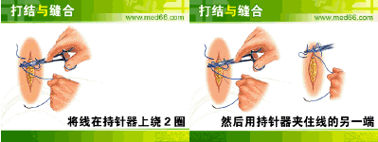

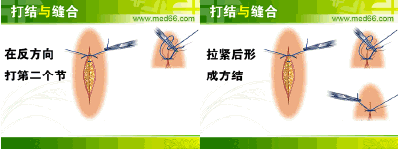
拆 线
组织内的缝线无需拆除，皮肤缝线需要拆除，拆线时间根据缝合部位和手术方式决定，一般头、面、颈部伤口4～5天拆线，胸、腹、背、臀部伤口7～9天拆线.会阴部伤口5～6天拆线，四肢伤口l0～14天拆线，减张伤口l4天拆线。
【操作步骤】
1.揭开敷料，暴露缝合口，用汽油或松节油棉签擦净胶布痕迹。
2.用2%碘酒，70%酒精或碘伏先后由内至外消毒缝合口及周围皮肤5～6cm，待干。
3.检查切口是否已牢固愈合，确定后再行拆线。
4.用无齿镊轻提缝合口上打结的线头，使埋于皮肤的缝线露出，用线剪将露出部剪断，轻轻抽出，拆完缝线后，用酒精棉球再擦拭l次，盖以敷料，再以胶布固定。若伤口愈合不可靠，可间断拆线。
5.如伤口表面裂开，可用蝶形胶布在酒精灯火焰上消毒后，将两侧拉合固定，包扎。
6.拆线时动作要轻，不可将结头两端线同时剪断，以防缝线存留皮下。
【注意事项】
1.剪线时的部位不应在缝合线的中间或线结的对侧，否则拉出线头时势必将暴露在皮肤外面的、已被细菌污染的部分缝合线拉过皮下，增加感染机会。
2.拆线时最好用剪尖去剪断缝合线，可避免因过分牵引缝合线而导致疼痛和移动缝线致局部感染。
3.拆线后1～2天应观察伤口情况，是否有伤口裂开，如伤口愈合不良或裂开时，可用蝶形胶布牵拉和保护伤口至伤口愈合。
4.遇到下列情况，应考虑延迟拆线：①严重贫血、消瘦和恶病质者；②严重失水或水、电解质代谢紊乱尚未纠正者；③老年体弱及婴幼儿病人伤口愈合不良者；④伴有呼吸道感染。咳嗽没有消除的胸腹部伤口；⑤切口局部水肿明显且持续时间较长者。
基本操作技能——开放性伤口的止血包扎
【字体：大 中 小】【打印】

开放性伤口的止血包扎
【适应证】
适用于各种出血情况下的急救止血与包扎，尤其是大出血的急救处理，以压迫止血、保护
伤口、固定敷料、减少污染、固定骨折与关节、减少疼痛。
【术前准备】
1.了解、熟悉病人病情。与病人或家属交待病情，做好解释工作，争取清醒病人配合。
2.消毒用品、无菌纱布、棉垫、绷带、三角巾、止血带等，亦可用清洁毛巾、手绢、布单、衣物等替代。
【操作步骤】
止血方法：
1.加压包扎法为最常用急救止血方法。用敷料盖住伤口，再用绷带加压包扎。
2.堵塞止血法用消毒的纱布、棉垫等敷料堵塞在伤口内，再用绷带、三角巾或四头带加压包扎，松紧度以达到止血为宜。常用于颈部、臀部等较深伤口。
3.指压止血法用手指压迫出血的血管上端，即近心端，使血管闭合阻断血流达到止血目的。适用于头、面、颈部及四肢的动脉出血急救。
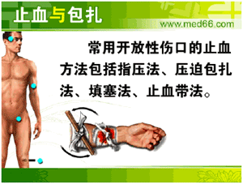
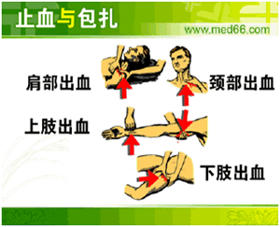
4.屈曲加垫止血法当前臂或小腿出血时，可在肘窝或腋窝内放置棉纱垫、毛巾或衣服
等物晶.屈曲关节，用三角巾或布带作8字形固定。注意有骨折或关节脱位者不能使用，同时因此方法令伤员痛苦较大，不宜首选。
5.血带止血法适用于四肢大血管破裂或经其他急救止血无效者。包括：①橡皮止血
带止血法：常用气囊止血带或长lm左右的橡皮管，先在止血带部位垫一层布或单衣，再以左手指、示指、中指持止血带头端，另一手拉紧止血带绕肢体缠2～3圈，并将橡皮管末端压在紧缠的橡皮管下固定；②绞紧止血法：急救时可用布带、绳索、三角巾或者毛巾替代橡皮管，先垫衬垫.再将带子在垫上绕肢体一圈打结，在结下穿一短棒，旋转此短棒使带子绞紧，至不流血为止，最后将短棒固定在肢体上。
包扎方法：
1.绷带包扎法主要用于四肢及手、足部伤口的包扎及敷料、夹板的固定等。包括：环形
包扎法—主要用于腕部和颈部；8字形包扎法一用于关节附近的包扎；螺旋形包扎法—主要用于上肢和大腿；人字形包扎法一多用于前臂和小腿等。
2.三角巾包扎法依据伤口不同部位，采用不同的三角巾包扎方法，常见的有：
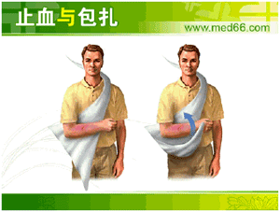
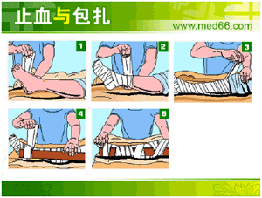
（1）头顶部伤口：采用帽式包扎法，将三角巾底边折叠约3cm宽，底边正中放在眉间上
部，顶尖拉向枕部，底边经耳上向后在枕部交叉并压住顶角，再经耳上绕到额部拉紧打结，顶角向二反折至底边内或用别针固定。
（2）头顶、面部或枕部伤口：将三角巾顶角打结放在额前，底边中点打结放在枕部，底边两角拉紧包住下颌，再绕至枕骨结节下方打结，称为风帽式包扎法。
（3）颜面部较大范围的伤口：采用面具式包扎法，将三角巾顶角打结，放在下颌处，上提底边罩住头面，拉紧两底角至后枕部交叉，再绕至前额部打结，包扎好后根据伤情在眼、鼻、口处剪洞。
（4）头、眼、耳处外伤：采用头眼包扎法。三角巾底边打结放在鼻梁上，两底角拉向耳后下，枕后交叉后绕至前额打结，反折顶角向上固定。
（5）一侧眼球受伤：采用单眼包扎法。将三角巾折叠成4指宽的带形，将带子的上1／3盖住伤眼，下2／3从耳下至枕部，再经健侧耳上至前额，压住另一端，最后绕经伤耳上，枕部至健侧耳上打结。
（6）双眼损伤；采用双眼包扎法。先将带子中部压住一眼，下端从耳后到枕部，经对侧耳上至前额，压住上端，反折上端斜向下压住另一眼，再绕至耳后、枕部，至对侧耳上打结。
（7）下颌、耳部、前额或颞部伤口；采用下领带式包扎法。将带巾经双耳或颞部向上，长端绕顶后在颞部与短端交叉，将二端环绕头部，在对侧颞部打结。
（8）肩部伤口：可用肩部三角巾包扎法、燕尾式包扎法或衣袖肩部包扎法包扎。燕尾式包扎法：将三角巾折成燕尾式放在伤侧，向后的角稍大于向前的角，两底角在伤侧腋下打结，两燕尾角于颈部交叉，至健侧腋下打结。
（9）前臂悬吊带：前臂大悬吊带适用于前臂外伤或骨折，方法：将三角巾平展于胸前，顶角与伤肢肘关节平行，屈曲伤肢，提起三角巾下端，两端在颈后打结，顶尖向胸前外折，用别针固定。前臂小悬吊带适用于锁骨、肱骨骨折、肩关节损伤和上臂伤，方法：将三角巾叠成带状，中央放在伤侧前臂的下1／3，两端在颈后打结，将前臂悬吊于胸前。
（10）胸背部伤口：包括单胸包扎法、胸背部燕尾式包扎法、胸背部双燕尾式包扎法。
（11）腹部伤口：包括腹部兜式包扎法、腹部燕尾式包扎法。
（12）臀部伤口：单臀包扎法。需两条三角巾，将一条三角巾盖住伤臀，顶角朝上，底边折成两指宽在大腿根部绕成一周作结；另一三角巾折成带状压住三角巾顶角，围绕腰部一周作结，最后将三角巾顶角折回，用别针固定。
（13）四肢肢体包扎法：将三角巾折叠成适当宽度的带状，在伤口部环绕肢体包扎。
（14）手（足）部三角巾包扎法：将手或足放在三角巾上，与底边垂直，反折三焦巾顶角至手或足背，底边缠绕打结。
3.四头带包扎法主要用于鼻部、下颌、前额及后头部的创伤。
4.毛巾、被单、衣服包扎操作方法同前。
5.特殊损伤的包扎
（1）开放性颅脑损伤：用干净的碗扣在伤口上，或者用敷料或其他的干净布类做成大于伤口的圆环，放在伤口周围，然后包扎，以免包扎时骨折片陷入颅内，同时保护膨出的脑组织。
（2）开放性气胸：如胸部外伤伴有气胸，对较小的伤口采用紧密包扎，阻断气体从伤口进出。可先用厚敷料或塑料布覆盖，再用纱布垫或毛巾垫加压包扎。对伤口较大或胸壁缺损较多，可用葫芦形纱布填塞压迫。先用一块双侧凡士林纱布经伤口填塞胸腔内，再在其中心部位填塞千纱布，外加敷料，用胶布粘贴加压固定。
（3）肋骨骨折：胸部外伤伴有多发肋骨骨折，可用衣物、枕头等加压包扎伤侧，以遏制胸壁浮动，必要时可将伤员侧卧在伤侧。单根肋骨骨折可用宽胶布固定：用胶布3"--4条，每条宽7～8cm，长度为胸廓周径的2／3，在病人最大呼气末时固定，从健侧肩胛下向前至健侧锁骨中线，上下胶布重叠2～3cm。
（4）开放性骨折并骨端外露：包扎时外露的骨折端不要还纳，如自行还纳还需特别注明。
（5）腹部外伤并内脏脱出：脱出的内脏不能还纳，包扎时屈曲双腿，放松腹肌，将脱出的内脏用大块无菌纱布盖好，再用干净饭碗、木勺等凹形物扣上，或用纱布、布卷、毛巾等做成圆圈状，以保护内脏，再包扎固定。
【注意事项】
1.迅速暴露伤口并检查，采取急救措施。
2.有条件者应对伤口妥善处理，如清除伤口周围油污，局部消毒等。
3.使用止血带必须包在伤口的近心端；局部给予包布或单衣保护皮肤；在上止血带前应抬高患肢2～3分钟，以增加静脉血向心回流；必须注明每一次上止血带的时间，并每隔45～60分钟放松止血带一次，每次放松止血带的时间为3～5分钟，松开止血带之前应用手压迫动脉干近端；绑止血带松紧要适宜，以出血停止、远端摸不到脉搏搏动为好。
4.包扎材料尤其是直接覆盖伤口的纱布应严格无菌，没有无菌敷料则尽量应用相对清洁的材料，如干净的毛巾，布类等。
5.包扎不能过紧或过松，打结或固定的部位应在肢体的外侧面或前
基本操作技能——清创缝合术
【字体：大 中 小】【打印】

清创缝合术
【适应证】
各种类型开放性损伤视为新鲜伤口，具备以下条件者：
1.伤后6～8h以内者。
2.伤口污染较轻，不超过伤后12h者。
3.头面部伤口，一般在伤后24—48h以内，争取清创后一期缝合。
【术前准备】
1.了解、熟悉病人病情。与病人或家属谈话，做好各种解释工作，如行一期缝合的原则。若一期缝合发生感染的可能性和局部表现，若不缝合下一步的处理方法，解释伤合功能、美容的影响等。争取清醒病人配合，并签署有创操作知情同意书。
2.器械准备无菌手术包、肥皂水、无菌生理盐水、3%双氧水、碘伏及l：5000新洁尔灭溶液、无菌注射器、2%利多卡因、绷带、宽胶布、止血带等。
3.戴帽子、口罩。
【操作步骤】
1.清洁伤口周围皮肤先用无菌纱布覆盖伤口，剃去伤口周围的毛发，其范围应距离伤口边缘5cm以上，有油污者，用汽油或者乙醚擦除（以上步骤由巡回护士完成）。
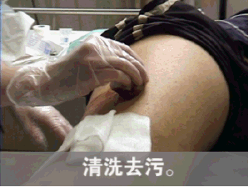
2.手术者洗手、穿手术衣后戴无菌手套，用无菌纱布覆盖伤口，用肥皂水和无菌毛刷刷洗伤口周围的皮肤，继以无菌盐水冲洗，一般反复冲洗3次，严重污染伤口可刷洗多次，直至清洁为止，注意勿使冲洗肥皂水流人伤口内。
3.清洗、检查伤口：术者不摘无菌手套，去除覆盖伤口的无菌纱布，用无菌生理盐水冲洗伤口，并以夹持小纱布的海绵钳轻轻擦拭伤口内的组织，用3%的过氧化氢溶液冲洗，待创面呈现泡沫后，再用无菌生理盐水冲洗干净。擦干伤口内的冲洗液及伤口周围皮肤，检查伤口内有无血凝块及异物，并检查伤口深度，有无合并神经、血管、筋腱与骨骼损伤，在此过程中若遇有较大的出血点，应予以止血。如四肢创面有大量出血，可用止血带，并记录上血带时间，此时，用无菌纱布覆盖伤口。
4.皮肤消毒、铺无菌巾洗手、泡手后不戴无菌手套，以0.75%碘酊消毒皮肤，铺无菌巾。注意。勿使消毒液流入伤口内，必要时伤口周围局部麻醉。
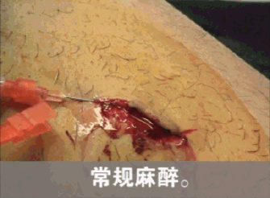
5.清理伤口 术者、助手再次消毒双手后，戴无菌手套，用手术剪清除伤口周围不整齐的皮肤边缘l一2mm，失去活力呈灰白色或不出血呈紫色的皮肤应予以去除。若切口过小，应扩大切口充分暴露。一般从伤口两端沿纵轴延长（有时须据功能和外观选择延长切口的方向），深筋膜也应当做相应的切开，彻底止血，小的渗血可压追止血，较大出血予以结扎，尽量取净伤口内的异物，剪除伤口内失去活力的组织，由浅人深仔细清除，但不应将不该切除的组织一并切除。对于手、面部及关节附近的伤口更应特别注意。脂肪组织易发生坏死、液化而至感染，失去活力的筋膜会影响伤口的愈合，均应尽量予以切除。
6.去除坏死和失去活力的肌肉组织凡夹捏不收缩，切开不出血或无颜色改变的肌肉组织，都要彻底切除或剪除。污染明显与骨膜分离的小碎骨片可以去除，较大的游离骨片或与软组织相连的小骨片，予以保留，放回原位，以恢复解剖形态及功能，关节囊内的小游离骨片必须彻底清除，并将关节囊缝合。
7.血管伤的处理不影响伤口血液循环的断裂血管，可予以结扎。若主要血管损伤，清刨后需进行动、静脉吻合或修补。将损伤的血管近、远端剥离清楚，用无损伤血管钳夹住两端阻断血流，用小剪刀将血管外膜去除一端，将断端修剪整齐后对合两断端。用细丝线在两侧各做一褥式缝合，用生理盐水放入少许肝素冲洗管腔，以防凝血块再凝固，将两缝线牵紧，用连续缝合法缝合前壁，翻转血管按前法缝合后壁。放松远端血管夹，检查吻合口是否严密，如无缝隙，即去除近端血管夹，恢复血运。
8.缝合伤口遵循清创缝合原则完成符合缝合要求的伤口，经上述步骤处理的伤口则为清洁伤口，再用无菌盐水冲洗伤口。如手术台面无菌巾已浸透，则应加盖无菌巾。清理伤口，由深层向浅层按局部的解剖层次进行缝合。避免遗留无效腔，防止形成血肿，缝合时松紧度要适宜，以免影响局部血运。用间断缝合法缝合皮下组织后，采用70%乙醇消毒伤口周围的皮肤，间断缝合法缝合皮肤。对齐皮缘，挤出皮下积血，再次用70%乙醇消毒皮肤，覆盖无菌纱布，并妥善包扎固定。
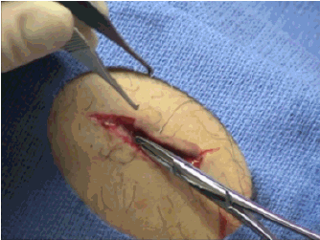
9.伤口表浅，止血良好，缝合后没有无效腔时，一般不必放置引流物。伤口深，损伤范围大且重。污染重的伤口和无效腔可能存在有血肿形成时，应放置引流物。
【注意事项】
1.清创术前需综合评估病情，如有颅脑伤或胸、腹严重损伤，或已有轻微休克迹象者，需及时采取综合治疗措施。
2.切除污染创面时，应由外向内、由浅人深，并防止切除后的创面再污染。
3.清创需彻底，异物需彻底清除，深筋膜需充分切开，有效解除深层组织张力。
4.术后给予破伤风抗毒素或破伤风免疫球蛋白，并根据伤情给予合适的抗生素预防感染。
5.引流物在24～48h后，按分泌物的质与量决定是否取出、更换敷料。
基本操作技能——脊柱损伤的搬运
【字体：大 中 小】【打印】

脊柱损伤的搬运
（一）运关工具
用担架、木板或门板搬运。
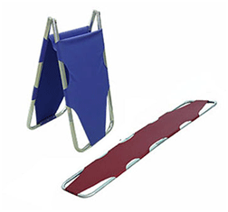
（二）搬运要点
1.先使伤者两下肢伸直，两手相握放在身前。担架放在伤员一侧，三人同时用手平抬伤员头颈、躯干及下肢，使伤员成一整体平直托至担架上。注意不要使躯干扭转，特别注意勿使伤者呈屈曲体位时搬运。
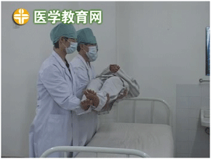
2.对颈椎损伤的伤员，要另有一人专门托扶头部，并沿纵轴向上略加牵引。躺到木板上后，用砂袋或折好的衣物放在颈两侧加以固定。
基本操作技能——四肢骨折现场急救外固定技术
【字体：大 中 小】【打印】

四肢骨折现场急救外固定技术
【目的】
急救时的固定主要是对骨折临时固定，防止骨折断端活动刺伤血管、神经等周围组织造成继发性损伤，并减少疼痛，便于抢救运输和搬运。
【物品准备】
1.木质、铁质、塑料制作的夹板或固定架。
2.就地取材，选用适合的木板、竹竿、树枝、纸板等简便材料。
【操作步骤】
1.上臂骨折固定：将夹板放在骨折上臂的外侧，用绷带固定；再固定肩肘关节，用一条三角巾折叠成燕尾式悬吊前臂于胸前，另一条三角巾围绕患肢于健侧腋下打结。若无夹板固定，可用三角巾先将伤肢固定于胸廓，然后用三角巾将伤肢悬吊于胸前。
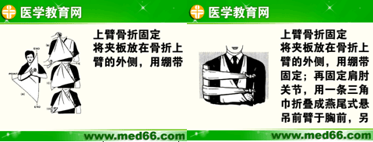
2.前臂骨折固定：将夹板置于前臂四侧，然后固定腕、肘关节，用三角巾将前臂屈曲悬吊于胸前，用另一条三角巾将伤肢固定于胸廓。若无夹板固定，则先用三角巾将伤肢悬吊于胸前，然后用三角巾将伤肢固定于胸廓。
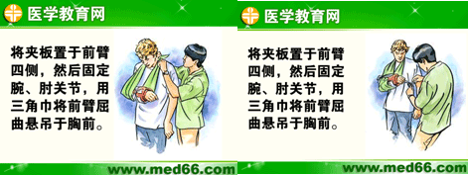
3.股骨骨折固定：①健肢固定法：用绷带或三角巾将双下肢绑在一起，在膝关节、踝关节及两腿之间的空隙处加棉垫。②躯干固定法：用长夹板从脚跟至腋下，短夹板从脚跟至大腿根部，分别置于患腿的外、内侧，用绷带或三角巾捆绑固定。
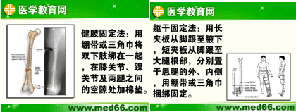
4.小腿骨折固定：用长度由脚跟至大腿中部的两块夹板，分别置于小腿内外侧，再用三角巾或绷带固定。亦可用三角巾将患肢固定于健肢。
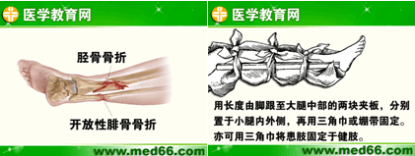
5.脊柱骨折固定：将伤员仰卧于木板上，用绷带将脖、胸、腹、髂及脚踝部等固定于木板上。
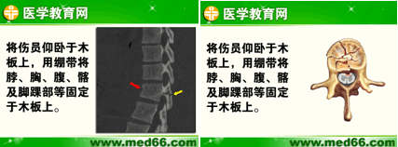
【注意事项】
1.有创口者应先止血、消毒、包扎，再固定。
2.固定前应先用布料、棉花、毛巾等软物，铺垫在夹板上，以免损伤皮肤。
3.用绷带固定夹板时，应先从骨折的下部缠起，以减少患肢充血水肿。
4.夹板应放在骨折部位的下方或两侧，应固定上下各一个关节。
5.大腿、小腿及脊柱骨折者，不宜随意搬动，应临时就地固定。
6.固定应松紧适宜。
基本操作技能——人工呼吸与胸外心脏按压
【字体：大 中 小】【打印】

人工呼吸与胸外心脏按压
一、适应证
各种原因所造成的循环骤停（包括心脏骤停、心室颤动及心搏极弱）或呼吸骤停（脑疝、脑干损伤引起）。
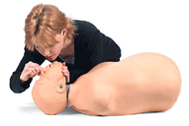
二、禁忌证
1.胸壁开放性损伤。
2.肋骨骨折。
3.胸廓畸形或心脏压塞。
4.凡已明确心、肺、脑等重要器官功能衰竭无法逆转者，可不必进行复苏术。如晚期癌症等。
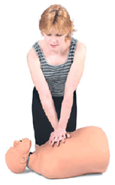
三、操作方法
心肺复苏（CPR）是一个连贯、系统的急救技术，各个环节应紧密结合不间断地进行。现场心肺复苏术的步骤如下：
1.证实 迅速用各种方法检查病人，确定是否意识丧失，心跳、呼吸停止。主要采取“一看”：看形态、面色、瞳孔；“二摸”： 颈动脉搏动、摸股动脉；“三听”：听心音。证实病人心跳停止后应立即进行抢救。
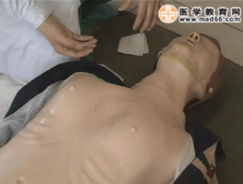
2.体位 置病人于平卧位，躺在硬板床或地上，去枕，解开衣扣，松解腰带。尽量减少搬动病人。
3.畅通呼吸道 其操作方法是仰额举颌法：一手置于前额使头部后仰，另一手的示指与中指置于下颌骨近下颏或下颌角处，抬起下颏（颌）。有假牙托者应取出。
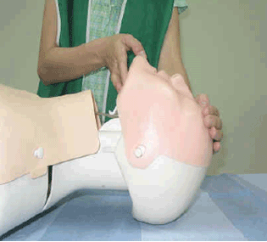
4.人工呼吸 一般可采用口对口呼吸、口对鼻呼吸、口对口鼻呼吸（婴幼儿）。
病人仰卧，术者位于病人一侧，低头观察病人胸廓无呼吸起伏动作，口鼻亦无气息吐出，颈动脉搏动消失，判断其呼吸心跳停止，呼叫同事抢救的同时，迅速松开其领口和裤带、并抽去枕头，用纱布或手帕清除病人口鼻分泌物及异物，保持呼吸道通畅。一手抬起患者颈部，使其头部后仰，另一手压迫病人前额保持其头部后仰位置，使病人下颌和耳垂连线与床面垂直；一手将病人的下颌向上提起，另一手以拇指和示指捏紧病的鼻孔。术者深吸气后，将口唇紧贴病人口唇，把病人嘴完全包住，深而快地向病人口内吹气，时间应持续l秒以上，直至病人胸廓向上抬起。此时，立刻脱离接触，面向病人胸部再吸空气，以便再行下次人工呼吸。与此同时，使病人的口张开，并松开捏鼻的手，观察胸部恢复状况，并有气体从病人口中排出。然后再进行第二次人工呼吸。开始时先迅速连续吹入3-4次.然后吹气频率维持在每分钟l2～20次，吹气量每次500-600ml。
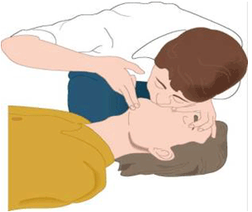
5.胸外心脏按压在人工呼吸的同时，进行人工心脏按压。
（1）按压部位 胸骨中、下1／3交界处的正中线上或剑突上2.5～5cm处。
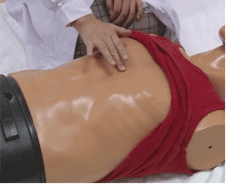
2）按压方法
术者两只手掌根重叠置于病人胸骨中下1/3交界处。肘关节伸直，借助身体之重力向病人脊柱方向按压。按压应使胸骨下陷4－5cm（婴幼儿下陷1－2cm）后，突然放松。按压频率l00次／分钟。单人抢救时，每按压30次，俯下做口对口人工呼吸2次（30：2）。按压5个循环周期（约2分钟）对病人作一次判断，主要触摸颈动脉（不超过5秒）与观察自主呼吸的恢复（3－5秒）。双人抢救时，一人负责胸外心脏按压，另一人负责维持呼吸道通畅，并做人工呼吸，同时监测颈动脉的搏动。两者的操作频率比仍为30：2。
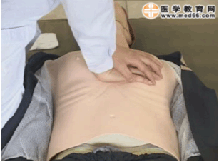
（3）按压有效的主要指标 ①按压时能扪及大动脉搏动，收缩压>8.0kPa；②患者面色、口唇、指甲及皮肤等色泽再度转红；③扩大的瞳孔再度缩小；④出现自主呼吸；⑤神志逐渐恢复，可有眼球活动，睫毛反射与对光反射出现，甚至手脚抽动，肌张力增加。
（4）在胸外按压的同时要进行人工呼吸，更不要为了观察脉搏和心率而频频中断心肺复苏，按压停歇时间一般不要超过10秒，以免干扰复苏成功。
【注意事项】
1.按压必须要与人工呼吸同步进行。
2.按压不宜过重、过猛，以免造成肋骨骨折，也不宜过轻，会导致效果不好。
3.按压放松时手掌不要离开原部位。
4.因抢救需要（如心内注射，做心电图），停止按压不要超过15s。
5.婴幼儿心脏位置较高，应按压胸骨中部，频率l00次／分钟。
基本操作技能——电除颤
【字体：大 中 小】【打印】

电除颤
一、概述
心脏电复律是用电能来治疗异位性快速心律失常，使之转为窦性心律的方法，最早用于消除心室颤动，故亦称心脏电除颤。心脏电复律器是用于心脏电复律的装置，目前常用的为直流电心脏电复律器，由电极、除颤、同步触发、心电示波、电源等几部分组成，电功率可达200～360J。电除颤是心脏骤停抢救中必要的、有效的重要抢救措施。
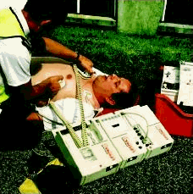
二、适应症
适于转复各类异位快速心律失常，尤其是药物治疗无效者。转复心室颤动、心房颤动和扑动，可首选电除颤；转复室性和室上性心动过速，则多先用药物或其他治疗，无效或伴有显著血流动力障碍时应用本法；性质未明或并发于预激综合征的异位快速心律失常，选用药物常有困难，宜用同步电复律治疗。电复律治疗异位性快速心律失常即时转复成功率在室性心动过速和心房扑动几乎达到100%，室上性心动过速和心房颤动则分别为80%和90%左右。
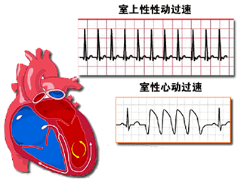

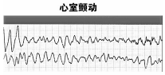

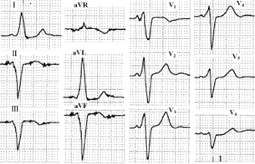
三、禁忌症
病史已多年、心脏（尤其是左心房）明显增大、伴高度或完全性房室传导阻滞的心房颤动，伴完全性房室传导阻滞的心房扑动，反复发作而药物不能维持疗效或伴病态窦房结综合征的异位性快速心律失常，均不宜用本法复律；有洋地黄类药物或低血钾时，暂不宜用电复律。
四、操作方法
立即将电极板涂导电糊或垫以生理盐水浸湿的纱布，按照电极板标示分别置于胸骨右缘第2－3肋间和胸前心尖区或左背，选择按非同步放电钮，按充电钮充电到指定功率，明确无人与病人接触，同时按压两个电极板的放电电钮，此时患者身躯和四肢抽动一下，通过心电示波器观察患者的心律是否转为窦性。
1.非同步电复律仅用于心室颤动，此时患者神志多已丧失。将电极板涂布导电糊或垫以生理盐水充分浸湿的纱布垫分置于胸骨右缘第2～3肋间及心尖区；按充电按钮充电到功率300J左右。将电极板导线接在复律器的输出端，按非同步放电按钮放电，通过心电示波器观察患者的心律是否转为窦性。
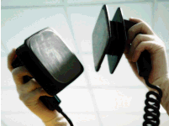
2.同步电复律 用维持量洋地黄类药物的心房颤动患者，应停用洋地黄至少1天。复律前1天应给予奎尼丁（普鲁卡因酰胺、普萘洛尔或苯妥英钠）每6小时1次，目的是使这些药物在血中达到一定的浓度，转复后能预防心律失常再发和其他心律失常的发生，少数患者用药后心律即可转复。术前复查心电图并利用心电图示波器检测电复律器的同步性。静脉缓慢注射地西泮（安定）0.3～0.5/kg或氯胺酮0.5～1mg/kg麻醉，当患者睫毛反射开始消失时，充电到150～200J（心房扑动者则充到100J左右），按同步放电按钮放电。如心电图显示未转复为窦性心律，可增加电功率，再次电复律。
3.心律转复后，应密切观察患者的呼吸、心律和血压指导苏醒，必要时给氧吸入，以后每6～8小时一次口服奎尼丁（普鲁卡因酰胺、普萘洛尔或苯妥英钠）维持。
4.外科开胸手术患者，可用体内操作法。电极板用消毒盐水纱布包裹，置于心脏前后，直接向心脏放电，但电功率宜在60J以下。
五、注意事项
1.若心电显示为细颤，应坚持心脏按压或用药，先用1%肾上腺素1ml静脉推注，3～5分钟后可重复一次，使细颤波转为粗波后，方可施行电击除颤。
2.电击时电极要与皮肤充分接触，勿留缝隙，以免发生皮肤烧灼。
3.触电早期（3～10分钟内）所致的心跳骤停，宜先用利多卡因100mg静注。
基本操作技能——简易呼吸器的使用
【字体：大 中 小】【打印】

简易呼吸器的使用
一、应用呼吸机的指征：
1.临床指征:呼吸浅、慢。不规则，极度呼吸困难，呼吸欲停或停止，意识障碍，呼吸频数，呼吸频率>35次/分。
2.血气分析指征:PH<7.20-7.25；PaCO₂>9.33-10.7kPa（70-80mmHg）；PaO₂在吸入FiO₂0.40，30分后仍<6.67kPa（50mmHg）。
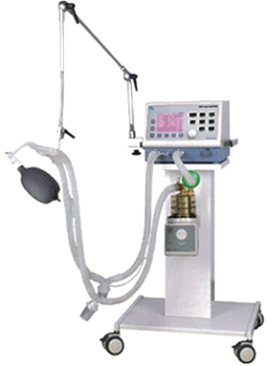
二、适应证：
1.严重通气不足:如慢性阻塞性肺部疾患引起的呼吸衰竭、哮喘持续状态，各种原因引起的中枢性呼吸衰竭和呼吸肌麻痹等。
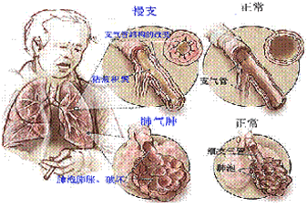

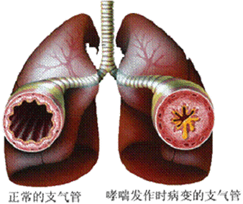
2.严重换气功能障碍:急性呼吸窘迫综合征、严重的肺部感染或内科治疗无效的急性肺水肿。
3.呼吸功能下降:胸部和心脏外科手术后，严重胸部创伤等。
4.心肺复苏。
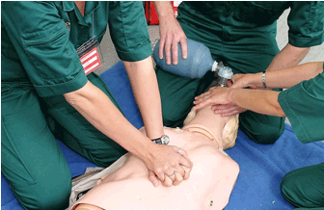
三、操作前准备：
1.检查呼吸机各项工作性能是否正常，各管道间的连接是否紧密、有无漏气，各附件是否齐全，送气道或呼气道内活瓣是否灵敏。
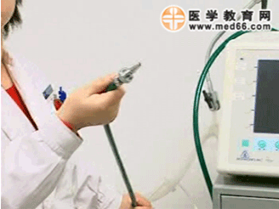

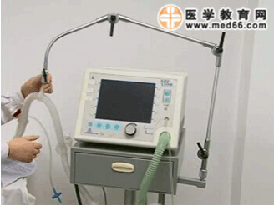
2.湿化器是否清洁。
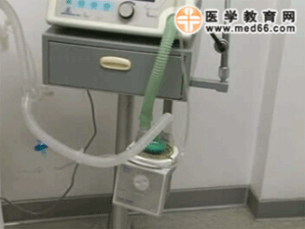
3.检查电源和地线。
4.氧气钢瓶内或中心供氧压力是否足够（氧气压力>10kg/cm²）。
5.面罩。
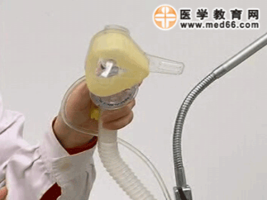
6.气管插管的管道。
7.面罩的使用。
四、操作方法
1.呼吸机的调节：
（1）通气量：潮气量一般为10-15ml/kg，慢性阻塞肺部疾患常设在8-10ml/kg；急性呼吸窘迫综合征、肺水肿、肺不张等肺顺应性差者可设在12-15ml/kg。
（2）吸气/呼气时间：阻塞性通气障碍时吸：呼为1：2或1：2.5，并配合慢频率；限制性通气障碍时吸：呼为1：1.5，并配合较快频率。应用呼吸机时一般呼吸频率为16-20次/分。
（3）通气压力：肺内轻度病时常15-20cmH₂O压力，中度病变为20-25cmH₂O压力，重度病变需25-30cmH₂O压力。
（4）给氧浓度：低浓度氧（24%-28%）不超过40%，适用于慢性阻塞性肺部疾病患者；中浓度氧（40%-60%）适用于缺氧和二氧化碳潴留时；高浓度氧（>60%）适用于一氧化碳中毒、吸入高浓度氧不应超过1-2天。
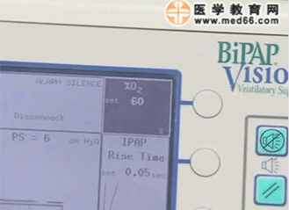
2.呼吸机与患者的连接方式
面罩：适用于神志清楚合作者，短期或间断应用，一般为1-2h。
3.通气方式
（1）控制呼吸：患者的呼吸频率、通气量、气道压力完全受呼吸机控制，适用于重症呼吸衰竭患者的抢救。
①容量控制通气是最常用的呼吸方式，优点是可以保证通气量；
②容量控制通气+长吸气，又称自动间歇肺泡过度充气，在容量控制的基础上。每l00次呼吸中有一次相当于2倍潮气量的长叹气；
③压力控制通气，优点是气道压力恒定，不易发生肺的气压伤。
（2）辅助呼吸：在自发呼吸的基础上，呼吸机补充自主呼吸通气量的不足，呼吸频率由患者控制，吸气的深度由呼吸机控制，适用于轻症或重症患者的恢复期。
压力支持通气，特点是病人自主呼吸触发呼吸机后，呼吸机给予病人一定的压力支持，达到提高通气量的目的。
（3）呼气末正压通气（PEEP）：呼吸机在吸气时将气体压入肺脏，在呼气时仍保持气道内正压，至呼气终末仍处于预定正压水平。一般主张终末正压在5～10cmH₂O，适用于肺顺应性差的患者，如急性呼吸窘迫综合征（ARDS）及肺水肿等。
（4）持续气道正压通气（CPAP）：是在患者自主呼吸的基础上，呼吸机在吸、呼两相均给予一定正压，把呼吸基线从零提高到一定的正值，使肺泡张开，用于肺顺应性下降及肺不张、阻塞性睡眠呼吸暂停综合征等。
（5）间歇强制通气（IMV）和同步间歇强制通气（S1MV）：在自主呼吸的过程中，呼吸机按照指令定时、间歇地向病人提供预定量的气体，称IMV；如呼吸机间歇提供的气体与患者呼吸同步，即称SIMV。呼吸机的频率一般为2～10次／分。优点是保证通气量，又有利于呼吸肌的锻炼，作为撤离呼吸机的过渡措施。
（6）双相间隙正压气道通气（BIPAP）：BIPAP为一种双水平CPAP的通气模式，高水平CPAP和低水平CPAP按一定频率进行切换，二者所占时间比例可调。在高压相和低压相，吸气和呼气都可以存在，做到"自主呼吸".这种模式突破了传统控制通气与自主呼吸不能并存的难题，能实现从PCV到CPAP的逐渐过渡，具有较广的临床应用范围和较好的人机协调。
4.选择适当的通气方式。
5.接通电源，打开呼吸机电源开关，调试呼吸机的送气是否正常，确定无漏气。然后将呼吸机送气管道末端与病人面罩或气管导管或金属套管紧密连接好，呼吸机的机械通气即已开始。
6.机械通气开始后，立即听诊双肺呼吸音。如果呼吸音双侧对称，即可将气管导管或金属套管上的气囊充气（4～6ml），使气管导管与气管壁间的空隙密闭。
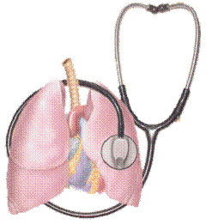
7.在呼吸机通气期间，可根据病人自主呼吸情况选择控制呼吸或辅助呼吸。监测血气变化及病人的生命体征变化，要自始至终保证呼吸道通畅。
8.病人自主呼吸恢复，达到停机要求时，应及时停机。
气管插管：用于半昏迷，昏迷的重症者，保留时间一般不超过72h，如经鼻、低压力套囊插管可延长保留时间。
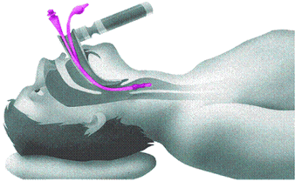
气管切开：用于长期作机械通气的重症患者。
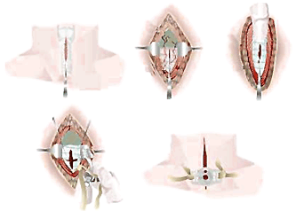
五、禁忌证
1.未经减压及引流的张力性气胸，纵隔气肿。
2.中等量以上的咯血。
3.重度肺囊肿或肺大泡。
4.低血容量性休克未被充血容量之前。
5.急性心肌梗死。
（以上均为相对禁忌症）
【简易呼吸器的临床应用】
（一）简易呼吸器的组成
1.面罩
2.单向阀
3.球体
4.氧气储气阀
5.氧气储气袋
6.氧气导管
其中氧气储气阀及氧气储气袋必须与外接氧组合,如未接氧气时应将两项组件取下。
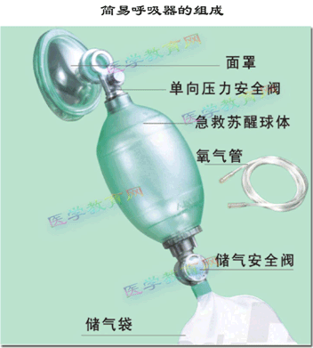
（二）操作方法
1.操作者洗手、戴口罩、备齐操作用物，至病人床旁，将病人仰卧，去枕、头后仰。
2.清除口腔与喉中假牙等任何可见的异物。
3.插入口咽通气道，防止舌咬伤和舌后坠。
4.抢救者应位于患者头部的后方，将头部向后仰，并托牢下颌使其朝上，使气道保持通畅。
5.将面罩扣住口鼻，并用拇指和示指紧紧按住，其他的手指则紧按住下颌。
6.用另外一只手挤压球体，将气体送入肺中，规律性地挤压球体提供足够的吸气/呼气时间（成人12：15次/分，小孩14：20次/分）。
7.抢救者应注意患者是否有如下情形以确认患者处于正常的换气。
（1）注视患者胸部上升与下降（是否随着压缩球体而起伏）。
（2）经由面罩透明部分观察患者嘴唇与面部颜色的变化。
（3）经由透明盖观察单向阀是否适当运用。
（4）在呼气当中观察面罩内是否呈雾气状。
（三）操作中注意事项
1.选择合适的面罩，以便得到最佳使用效果。
2.如果外接氧气，应调节氧流量至氧气储气袋充满氧气鼓起（氧流量8-10升/分）。
3.有无发绀的情况。
4.适当的呼吸频率。
5.阀门是否正常工作。
6.接氧气时，注意氧气管是否接实。
7.如果操作中单向阀收到呕吐物、血液等污染时，应自病人处移开并取下单向阀加以清洗。用力挤压球体数次，将积物清除干净。
8.将单向阀卸下用水清洗干净。
9.用完毕应清洁、消毒及测试简易呼吸器，以保持最佳的备用状态。
10.当婴儿及小孩使用简易呼吸器时，应具备安全阀装置，自动提供调整压力，以保障患者安全。如果需要较高的压力，请将压力阀向下压，使安全阀暂时失效。

